Professione XY  Documentazione della formazione professionale di base |  | 1. I compiti nella formazione professionale di base  I miei compiti più importanti e quelli del mio formatore
2. Le basi della formazione
Come funziona la formazione professionale, ordinanza sulla formazione
professionale, Piano di formazione della mia professione
3. Profilo professionale e competenze operative
Profilo professionale della mia professione, visione d’insieme delle
competenze operative (che sono parte della procedura di qualificazione)
4. Documentazione dell’apprendimento
Come tenere la documentazione dell’apprendimento, esempi di rapporti
dell’apprendimento, i miei rapporti dell’apprendimento
5. Rapporti di formazione
Spiegazioni su significato e utilità del rapporto di formazione,
i miei rapporti di formazione compilati
6. Azienda formatrice, contratto di tirocinio
Informazioni (prospetti, regolamenti ecc.) sulla mia azienda formatrice,
il mio contratto di tirocinio
7. Corsi interaziendali (CI)
Certificato delle competenze, rapporti e altri documenti dei corsi interaziendali
8. Scuola professionale
Informazioni sulla scuola professionale, griglia delle lezioni,
i miei certificati della scuola professionale
9. Informazioni dell’associazione professionale
Informazioni della mia associazione professionale
10. Glossario
I termini principali della formazione professionale, Guida del tirocinio
w

Oml: è possibile adattare i brevi testi relativi alle singole rubriche secondo le vostre necessità. Nei testi di questo registro e nei testi più completi presenti nella rubrica stessa ci si riferisce alla persona in formazione. Anche la sequenza delle singole rubriche è da adeguare alle vostre necessità.

Registro / Panoramica
 | I compiti nella formazione professionale di base | In questa rubrica lei trova una breve descrizione dei suoi compiti principali, in quanto persona in formazione, e quelli del suo formatore.
 | Le basi della formazione  (ordinanza sulla formazione professionale e piano di formazione) | In questa rubrica vengono illustrati il piano di formazione e l’ordinanza sulla formazione professionale. Inserisca qui il piano di formazione o l’ordinanza sulla formazione professionale relativo alla sua professione.
 | Profilo professionale e competenze operative | Qui può inserire il profilo professionale della sua professione.  In questa rubrica troverà quali competenze operative dovrà acquisire nella sua professione.
 | Guida alla documentazione dell’apprendimento  Guida alla documentazione dell’apprendimento  Raccolta dei rapporti dell’apprendimento | La rubrica della documentazione dell’apprendimento è la sua rubrica personale. Qui allestisce la sua opera di consultazione e il suo biglietto da visita personale. I punti più importanti le vengono spiegati in breve e nella guida dettagliata vede come può concepire e organizzare i suoi rapporti dell’apprendimento. Conservi qui i suoi rapporti dell’apprendimento. La documentazione dell’apprendimento – quindi la rubrica 4 – nella maggior parte delle professioni, (Oml: adeguare quest’informazione secondo la rispettiva ordinanza sulla formazione professionale) può essere usata come “bigino” durante il lavoro pratico dell’esame finale.
 | Rapporti di formazione | In questa rubrica viene spiegato quale peso ha il rapporto di formazione e con quale frequenza viene compilato. Conservi qui anche i rapporti da lei compilati o quelli discussi con il suo formatore.
 | Azienda formatrice  Contratto di tirocinio | Qui vengono conservate tutte le informazioni (opuscoli, regolamenti) relativi all’azienda.  Qui viene conservato il contratto di tirocinio firmato da tutte le parti e approvato dall’ufficio della formazione professionale.
 | Corsi interaziendali (CI) | In questa rubrica vengono conservati tutti i certificati di competenza (rapporti, giudizi) e anche tutti gli altri documenti (programma, ecc.) relativi ai corsi interaziendali.
 | Scuola professionale | Tutti i giudizi e le pagelle della scuola professionale, dopo averli mostrati al formatore, vengono conservati in questa rubrica. Vi si possono inserire anche altri documenti come la griglia oraria o opuscoli della scuola.
 | Informazioni dell’associazione professionale | Qui è possibile inserire le informazioni dell’associazione professionale.
 | Glossario  Guida del tirocinio | Qui viene conservato il glossario con i termini principali della formazione professionale.  L’opuscolo “Guida del tirocinio” può essere perforato e conservato in questa rubrica.

Introduzione per la persona in formazione
Oml: adeguare l’introduzione per la persona in formazione secondo le necessità e introdurla prima delle 10 rubriche.
Cara persona in formazione,
le diamo il benvenuto nel mondo del lavoro! Durante la formazione professionale di base, che si terrà in tre luoghi di formazione: azienda formatrice, scuola professionale e corsi interaziendali, avrà occasione di raccogliere e redigere documenti che saranno da serbare in modo sensato e strutturato in un raccoglitore.
Oml: è possibile illustrare alla persona in formazione l’organizzazione del raccoglitore concepito per la professione in questione e segnalarle alcune indicazioni o circostanze settoriali. Inoltre è possibile illustrarle come funziona la cooperazione tra i luoghi di formazione e come questa cooperazione influisce sulla “Documentazione della formazione professionale di base”; ad esempio se la stesura dei rapporti dell’apprendimento le viene spiegata a scuola o in azienda.
Oml: se si volessero riprendere o adattare singoli passaggi dei seguenti testi, si tenga conto del fatto che sono rivolti direttamente alla persona in formazione.
I brevi testi presenti nella panoramica del registro aiutano a serbare i documenti nella rubrica giusta.
La rubrica numero 4 comprende le istruzioni su come tenere la documentazione dell’apprendimento e il formulario del rapporto dell’apprendimento. Ai sensi dell’ordinanza sulla formazione professionale (Oml: adeguare l’informazione all’ordinanza sulla formazione professionale in questione) è obbligatorio tenere una documentazione dell’apprendimento. Per ulteriori informazioni rivolgersi al formatore in azienda.
Con i rapporti dell’apprendimento si documentano i lavori svolti, le competenze operative acquisite e le esperienze fatte, creando così un’opera di consultazione personale. Il formatore in azienda, in base a questa documentazione, vede l’andamento della formazione, l’interesse dimostrato per la professione e l’impegno personale. In molte professioni (Oml: adeguare l’informazione all’ordinanza sulla formazione professionale in questione) i rapporti dell’apprendimento possono essere utilizzati come opera di consultazione per il campo di qualificazione “lavoro pratico”. Quanto meglio lei allestisce la documentazione dell’apprendimento e delle prestazione, tanto più utile le sarà durante l’esame. Dopo la formazione professionale di base i rapporti dell’apprendimento possono ancora tornarle utili: da consultare oppure come documenti personali da presentare nelle candidature.
Si prenda la sua libertà e si crei un raccoglitore personale – un biglietto da visita individuale!
Le auguriamo una formazione ricca e interessante, tanta tenacia e per finire un buon esito della formazione, anche grazie alla Documentazione della formazione professionale di base.
Tra parentesi:
Questo raccoglitore è stato elaborato dall'oml xy (Oml: inserire il nome della vostra istituzione) in base a un modello della piattaforma www.oml.formazioneprof.ch.

- I compiti nella formazione professionale di base
Oml: adeguare il testo secondo le necessità.
In linea di principio, in quanto persona in formazione, lei ha gli stessi diritti e doveri degli altri lavoratori dell’azienda. Il contratto di tirocinio si differenzia però dal contratto di lavoro perché, nei suoi confronti, l’azienda impartisce una formazione e lei non è assunto come lavoratore. In quanto persona in formazione, lei ha alcuni diritti e doveri particolari, come anche l’azienda formatrice ha nei suoi confronti. D’un canto il formatore le offre il suo sostegno, ma anche lei deve fare il possibile per un buon esito della formazione.
I compiti principali della persona in formazione e quelli del formatore in azienda:
I compiti della persona in formazione sono
- fare tutto il possibile per raggiungere gli obiettivi della formazione (menzionati nell’ordinanza sulla formazione professionale della professione in questione);
- adeguarsi alle istruzioni del formatore ed eseguire coscienziosamente i lavori che le sono assegnati;
- frequentare la scuola professionale e i corsi interaziendali obbligatori;
- tenere una documentazione dell’apprendimento, redigere regolarmente rapporti dell’apprendimento (obbligatorio per gran parte delle professioni); (Oml: adeguare l’informazione al piano di formazione in questione)
- valutare i propri risultati rispetto agli obiettivi della formazione e prepararsi al colloquio con il formatore (rapporto di formazione).
I compiti del formatore in azienda sono
- formare la persona in formazione conformemente agli obiettivi stabiliti dal piano di formazione;
- rispondere al dovere di assistenza nei confronti della persona in formazione;
- consegnare tutti i documenti importanti alla persona in formazione e introdurla nell’azienda:
  - mostrarle le stazioni di formazione in azienda
  - spiegarle il piano di formazione
  - spiegarle come tenere la documentazione dell’apprendimento e seguirla durante la redazione
  - spiegarle le modalità di archiviazione dei documenti relativi alla formazione professionale di base (ad esempio in base al registro della presente documentazione);
- inoltrare informazioni relative alla prevenzione degli incidenti, alla protezione della salute e dell’ambiente sia all’inizio che durante la formazione;
- concordare nuovi obiettivi di formazione ogni semestre, discuterli durante un colloquio con la persona in formazione e allestire il rapporto di formazione;
- controllare la documentazione dell’apprendimento almeno una volta a semestre; (Oml: adeguare la regolarità del controllo al piano di formazione in questione)
- assegnare la nota dei luoghi di formazione; (Oml: se definito dall’ordinanza sulla formazione professionale in questione, adeguare l’informazione al contenuto dell’ordinanza)
- coordinare i tre luoghi di formazione: azienda formatrice, scuola professionale, corsi interaziendali (mantenendone il contatto);
- curare i contatti con i genitori della persona in formazione.
Indirizzi internet utili
Lessico della formazione professionale (www.les.formazioneprof.ch)

- Le basi della formazione
Oml: adeguare il testo secondo le necessità.
Un’ordinanza sulla formazione professionale e un piano di formazione per ogni professione
Ogni professione dispone di un’ordinanza sulla formazione professionale e di un piano di formazione, essi definiscono gli elementi principali della professione in questione:
- competenze operative: quali obiettivi devono essere raggiunti e quali requisiti devono essere soddisfatti alla fine della formazione; in che modo si distribuisce la formazione sui tre luoghi di formazione (azienda formatrice, scuola professionale, corsi interaziendali)?
- ripartizione delle lezioni: quanto tempo viene attribuito alle singole materie della scuola professionale?
- corsi interaziendali: come sono organizzati, come sono ripartiti e quanto tempo durano?
- procedura di qualificazione: cosa viene valutato nell’ambito della procedura di qualificazione (campi di qualificazione)?
- titoli: quale certificato o attestato viene conferito alla fine della formazione professionale di base e con quale titolo si conclude la formazione?
Oml: qui è possibile inserire documenti specifici del settore (ad esempio il piano di formazione).
Il piano di formazione aziendale e individuale
In base al piano di formazione (o alla programma di formazione per le aziende formatrici) della professione in questione, il formatore allestisce il piano di formazione aziendale, in cui viene definito quali lavori lei svolgerà e per quanto tempo. In questo modo si vuole garantire che durante la formazione in azienda le vengano effettivamente insegnate tutte le attività e trasmesse le conoscenze della professione previste e importanti per il suo futuro. Il piano di formazione aziendale le permette di avere una visione d’insieme dell’anno di formazione e di pianificare conseguentemente il suo lavoro.
Accanto alla formazione in azienda, lei deve frequentare regolarmente la scuola professionale e i corsi interaziendali (CI). Il formatore sincronizza il piano di formazione aziendale con i corsi interaziendali e l’insegnamento della scuola professionale, per far sì che non vi siano conflitti a livello di scadenze. È possibile che lei frequenti corsi supplementari, come corsi facoltativi, di sostegno o di maturità professionale. È inoltre previsto che lei effettui eventualmente un soggiorno linguistico durante la formazione o che consegua una parte della formazione presso un’altra azienda o un’altra filiale. Queste informazioni sono inserite nel piano di formazione individuale, che è l’applicazione del piano di formazione aziendale a livello individuale.
Il testo che precede e informazioni complementari, come ad esempio quelle relative alla Legge sulla formazione professionale, si trovano nel documento seguente:

A 2.1 | Testo “La formazione professionale di base funziona così” (allegato 2.1)
Oml: adeguare i testi dell’allegato secondo le necessità.

Indirizzi internet utili
Legge federale sulla formazione professionale (Legge sulla formazione professionale, LFPr)
(www.admin.ch/ch/i/rs/c412_10.html)
Ordinanza sulla formazione professionale (Ordinanza sulla formazione professionale, OFPr)
(www.admin.ch/ch/i/rs/c412_101.html)
ev. ordinanza sulla formazione professionale sulla professione in questione
(Oml: ev. inserire indirizzo web)
ev. piano di formazione in questione (Oml: ev. inserire indirizzo web)

La formazione professionale di base funziona così

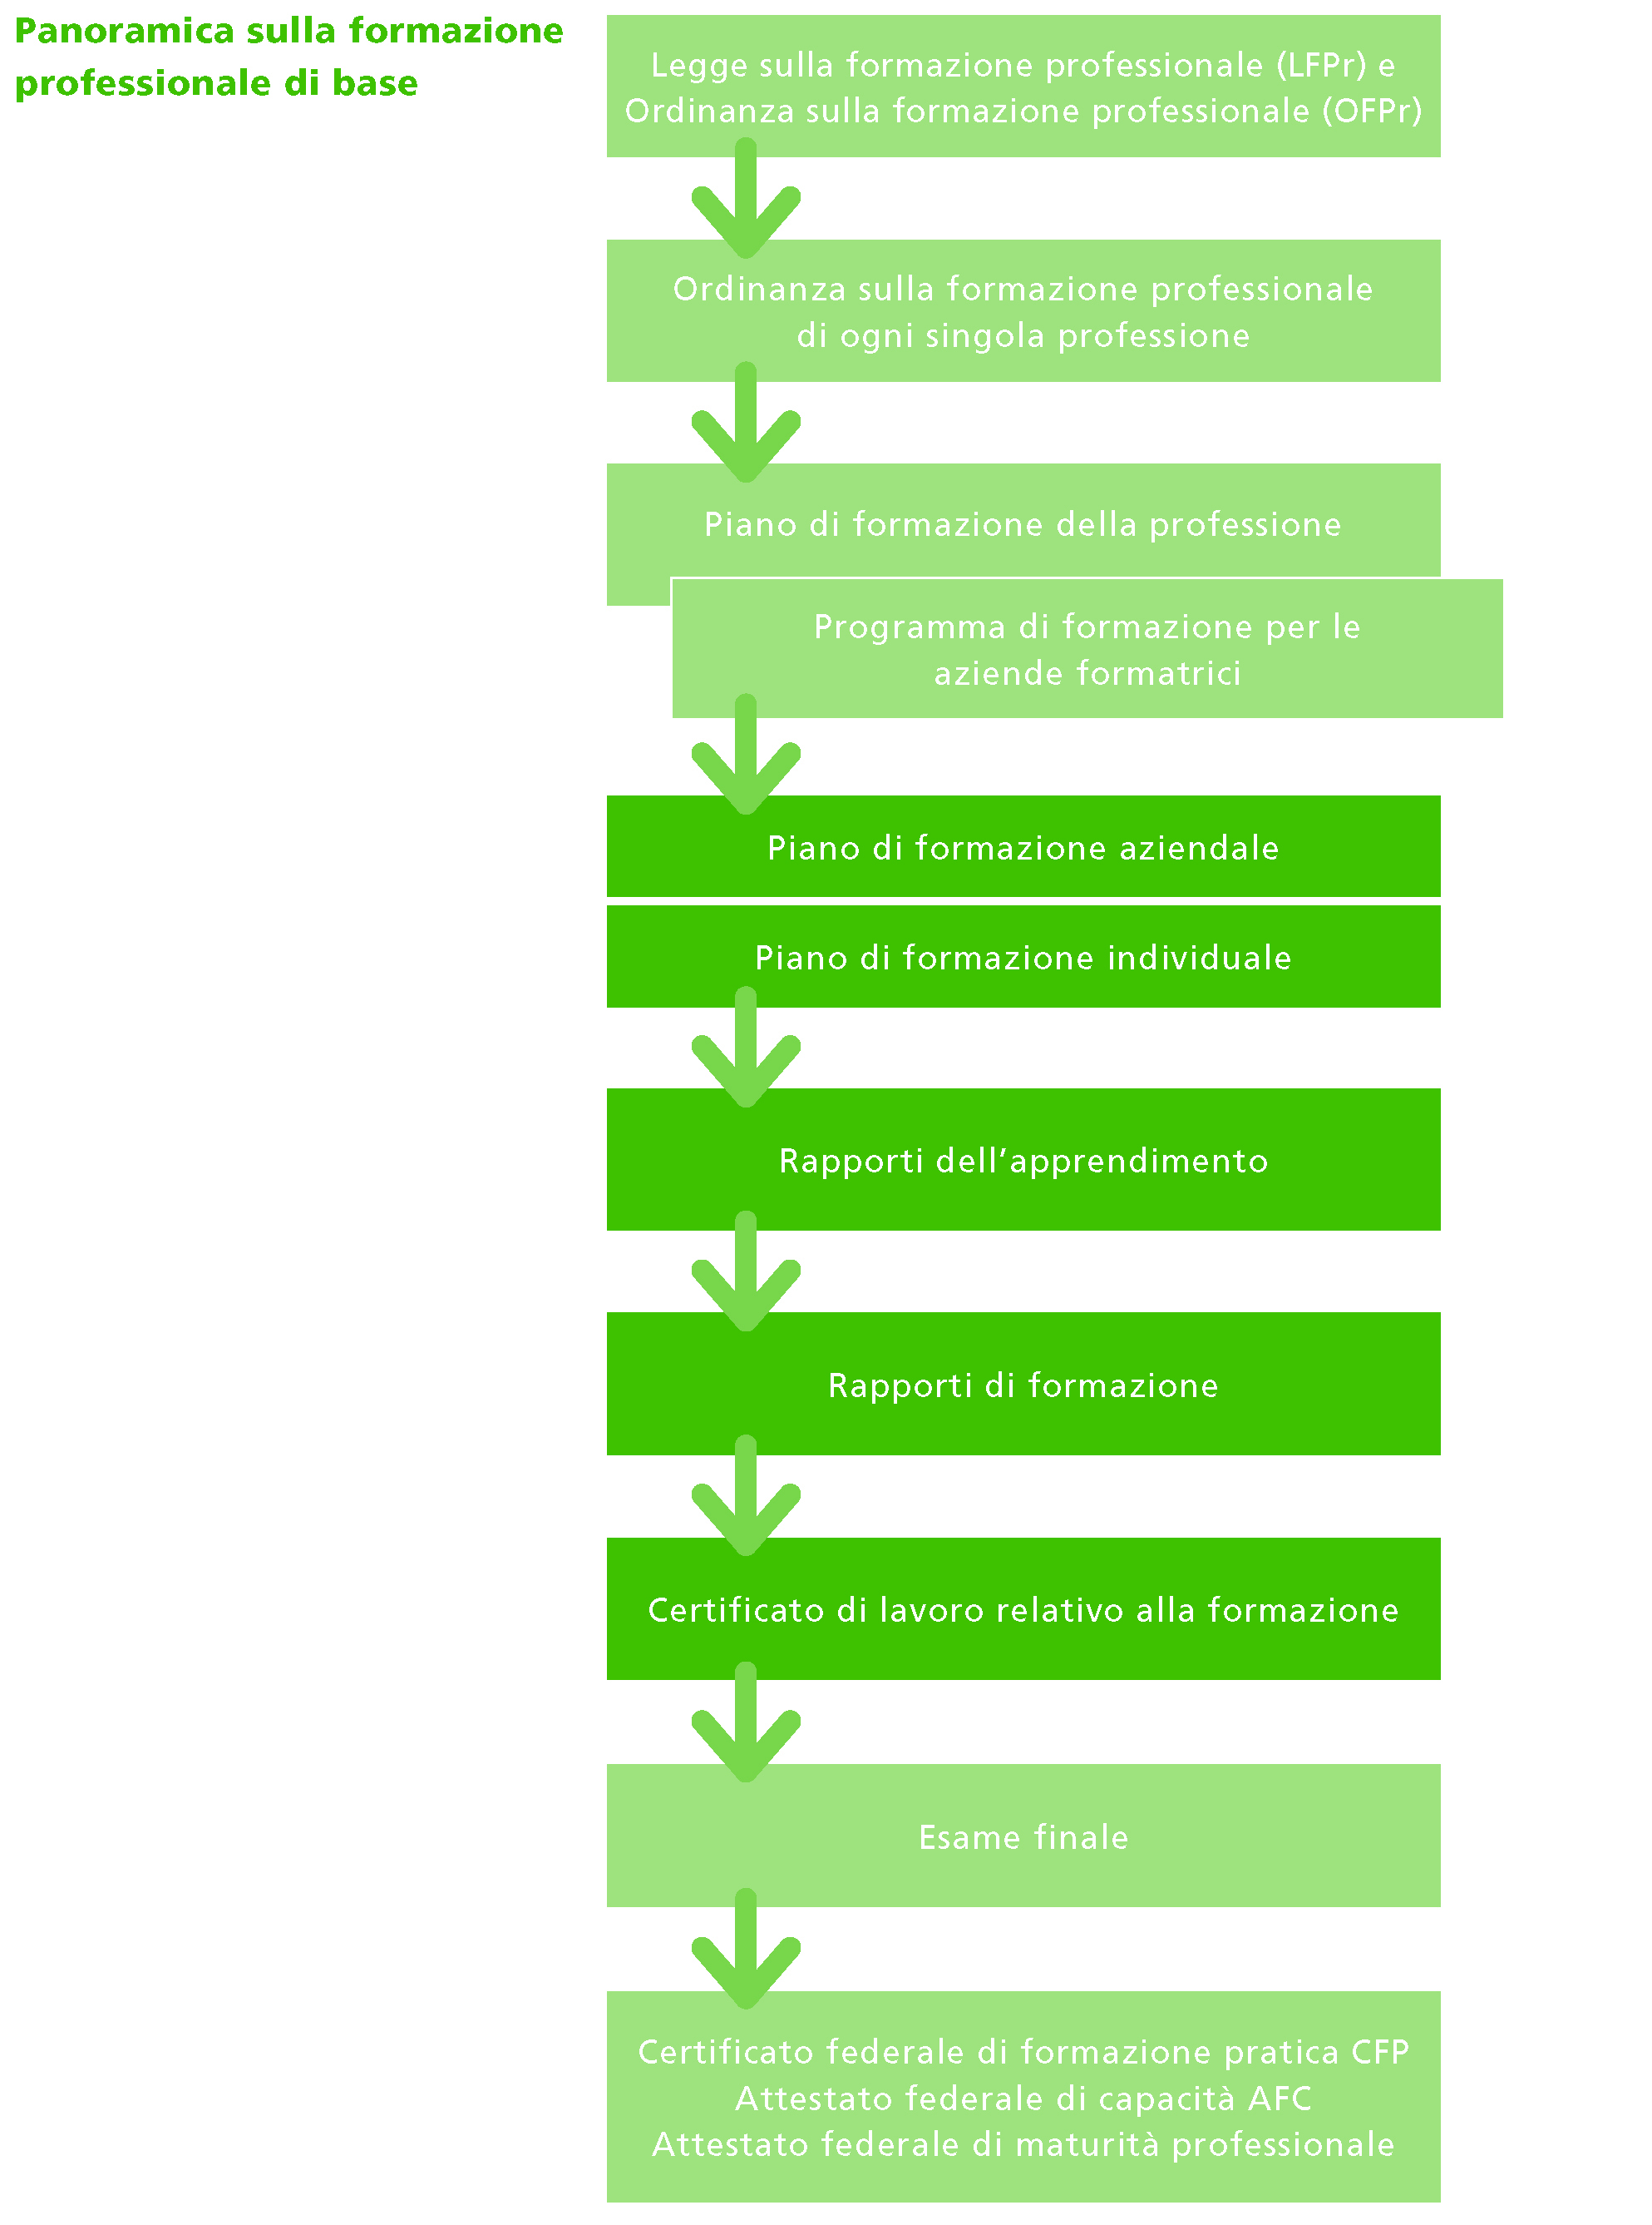
Nel grafico può vedere com’è organizzata la formazione professionale di base in Svizzera. Qui segue la spiegazione degli elementi più importanti.
La Legge sulla formazione professionale e la relativa ordinanza
La Legge federale sulla formazione professionale (LFPr) e l’Ordinanza sulla formazione professionale (OFPr) del 2003 sono in vigore dal 1° gennaio 2004. La legge e l’ordinanza disciplinano i regolamenti e l’organizzazione della formazione professionale. Esse rappresentano il vertice della formazione professionale e valgono per tutte le professioni.
L’ordinanza sulla formazione professionale e il piano di formazione di ogni singola professione
Ogni professione dispone di un’ordinanza sulla formazione professionale e di un piano di formazione che definiscono gli elementi principali della professione in questione:
- competenze operative: quali obiettivi devono essere raggiunti e quali requisiti devono essere soddisfatti alla fine della formazione; in che modo la formazione si distribuisce sui tre luoghi di formazione (azienda formatrice, scuola professionale, corsi interaziendali)?
- ripartizione delle lezioni: quanto tempo viene attribuito alle singole materie della scuola professionale?
- corsi interaziendali: come sono organizzati, come sono ripartiti e quanto tempo durano?
- procedura di qualificazione: cosa viene valutato nell’ambito della procedura di qualificazione (campi di qualificazione)?
- titoli: quale certificato o attestato viene conferito alla fine della formazione professionale di base e con quale titolo si conclude la formazione?
Programma di formazione per le aziende formatrici
Nelle professioni in cui il piano di formazione non può essere direttamente utilizzato come strumento di pianificazione della formazione pratica in azienda, in genere, l‘organizzazione del mondo del lavoro (oml) competente redige un programma di formazione per le aziende formatrici in base al piano di formazione.
Il piano di formazione aziendale e individuale
In base al piano di formazione (o alla programma di formazione per le aziende formatrici) della professione in questione, il formatore allestisce il piano di formazione aziendale, in cui viene definito quali lavori lei svolgerà e per quanto tempo. In questo modo si vuole garantire che durante la formazione in azienda le vengano effettivamente insegnate tutte le attività e trasmesse le conoscenze della professione previste e importanti per il suo futuro. Il piano di formazione aziendale le permette di avere una visione d’insieme dell’anno di formazione e di pianificare conseguentemente il suo lavoro.
Accanto alla formazione in azienda, lei deve frequentare regolarmente la scuola professionale e i corsi interaziendali (CI). Il formatore sincronizza il piano di formazione aziendale con i corsi interaziendali e l’insegnamento della scuola professionale, per far sì che non vi siano conflitti a livello di scadenze. È possibile che lei frequenti corsi supplementari, come corsi facoltativi, di sostegno o di maturità professionale. È inoltre previsto che lei effettui un soggiorno linguistico durante la formazione o che consegua una parte della formazione presso un’altra azienda o un’altra filiale. Queste informazioni sono inserite nel piano di formazione individuale, che è l’applicazione del piano di formazione aziendale a livello individuale.
I rapporti dell’apprendimento
L’insieme dei rapporti dell’apprendimento viene chiamato documentazione dell’apprendimento. I rapporti possono essere classificati alla rubrica 4 del presente registro. Questa rubrica è molto importante, dato che nella maggior parte delle ordinanze sulla formazione professionale viene menzionato l’obbligo di allestire rapporti dell’apprendimento e in alcune professioni la documentazione può essere utilizzata come opera di consultazione per il campo di qualificazione “lavoro pratico”. Nella rubrica 4 viene descritto in modo chiaro di cosa bisogna tenere conto quando si allestisce la documentazione dell’apprendimento.
I rapporti di formazione
Con il rapporto di formazione il formatore documenta la valutazione dell’apprendimento. Questo avviene durante un colloquio che è previsto almeno una volta a semestre. Alla base del colloquio stanno i rapporti dell’apprendimento.
Il certificato di lavoro relativo alla formazione
I rapporti di formazione fungono da base per il certificato di lavoro relativo alla formazione che le verrà consegnato alla fine della formazione. Nel certificato di lavoro relativo alla formazione vengono valutate le competenze operative.
Esame finale
Gli esami finali (le procedure di qualificazione) sono stabiliti ed eseguiti dalle organizzazioni del mondo del lavoro (oml) e dai Cantoni. L’azienda formatrice deve iscrivere la persona in formazione agli esami finali e prepararla alla parte pratica
Titoli della formazione professionale
Certificato federale di formazione pratica CFP, attestato federale di capacità AFC e attestato di maturità professionale. La Confederazione stabilisce nell’Ordinanza sulla formazione professionale, rispettivamente nell’Ordinanza sulla maturità professionale federale, chi ottiene un certificato di formazione pratica, chi un attestato federale di capacità e chi un attestato di maturità professionale.

Riassunto e contestualizzazione
In che modo sono correlati il piano di formazione professionale e il piano di formazione aziendale, i rapporti dell’apprendimento e il rapporto di formazione?
- Nel piano di formazione della professione si leggono gli obiettivi della formazione in questione.
- Nel piano di formazione aziendale viene stabilito cosa si impara e quando. Si parte dal principio: “passare dal semplice al complicato”.
- I rapporti dell’apprendimento le servono a documentare i lavori svolti e a riflettere sui progressi compiuti durante la formazione.
- Il rapporto di formazione serve da base per parlare con il formatore, a distanza di tempo regolare, sui progressi fatti nella formazione, tracciando così un bilancio della situazione.
Cambiamenti nella pianificazione
Anche se ha allestito insieme al formatore una pianificazione ideale, durante la formazione professionale di base, sarà sempre confrontato a situazioni che richiedono delle modifiche. Può darsi le venga conferito un mandato più grande del solito e che lei debba lavorarci più a lungo del previsto o che le scadenze cambino a causa di imprevisti.
Può anche darsi che in un reparto abbiano bisogno di lei per completare entro i termini pattuiti il lavoro di qualcuno che si è ammalato improvvisamente. Oppure può capitare che vengano cambiate le date dei corsi interaziendali. Nonostante i possibili cambiamenti è utile conoscere perfettamente il proprio piano di formazione.
Assumersi la propria responsabilità
Rifletta sulle modifiche del piano di formazione insieme al formatore. Non esiti a chiedere informazioni, se ha l’impressione di avere delle lacune in alcuni campi importanti della formazione. Si impegni attivamente per la sua formazione professionale di base assumendosi le sue responsabilità.

Esempi di un piano di formazione individuale
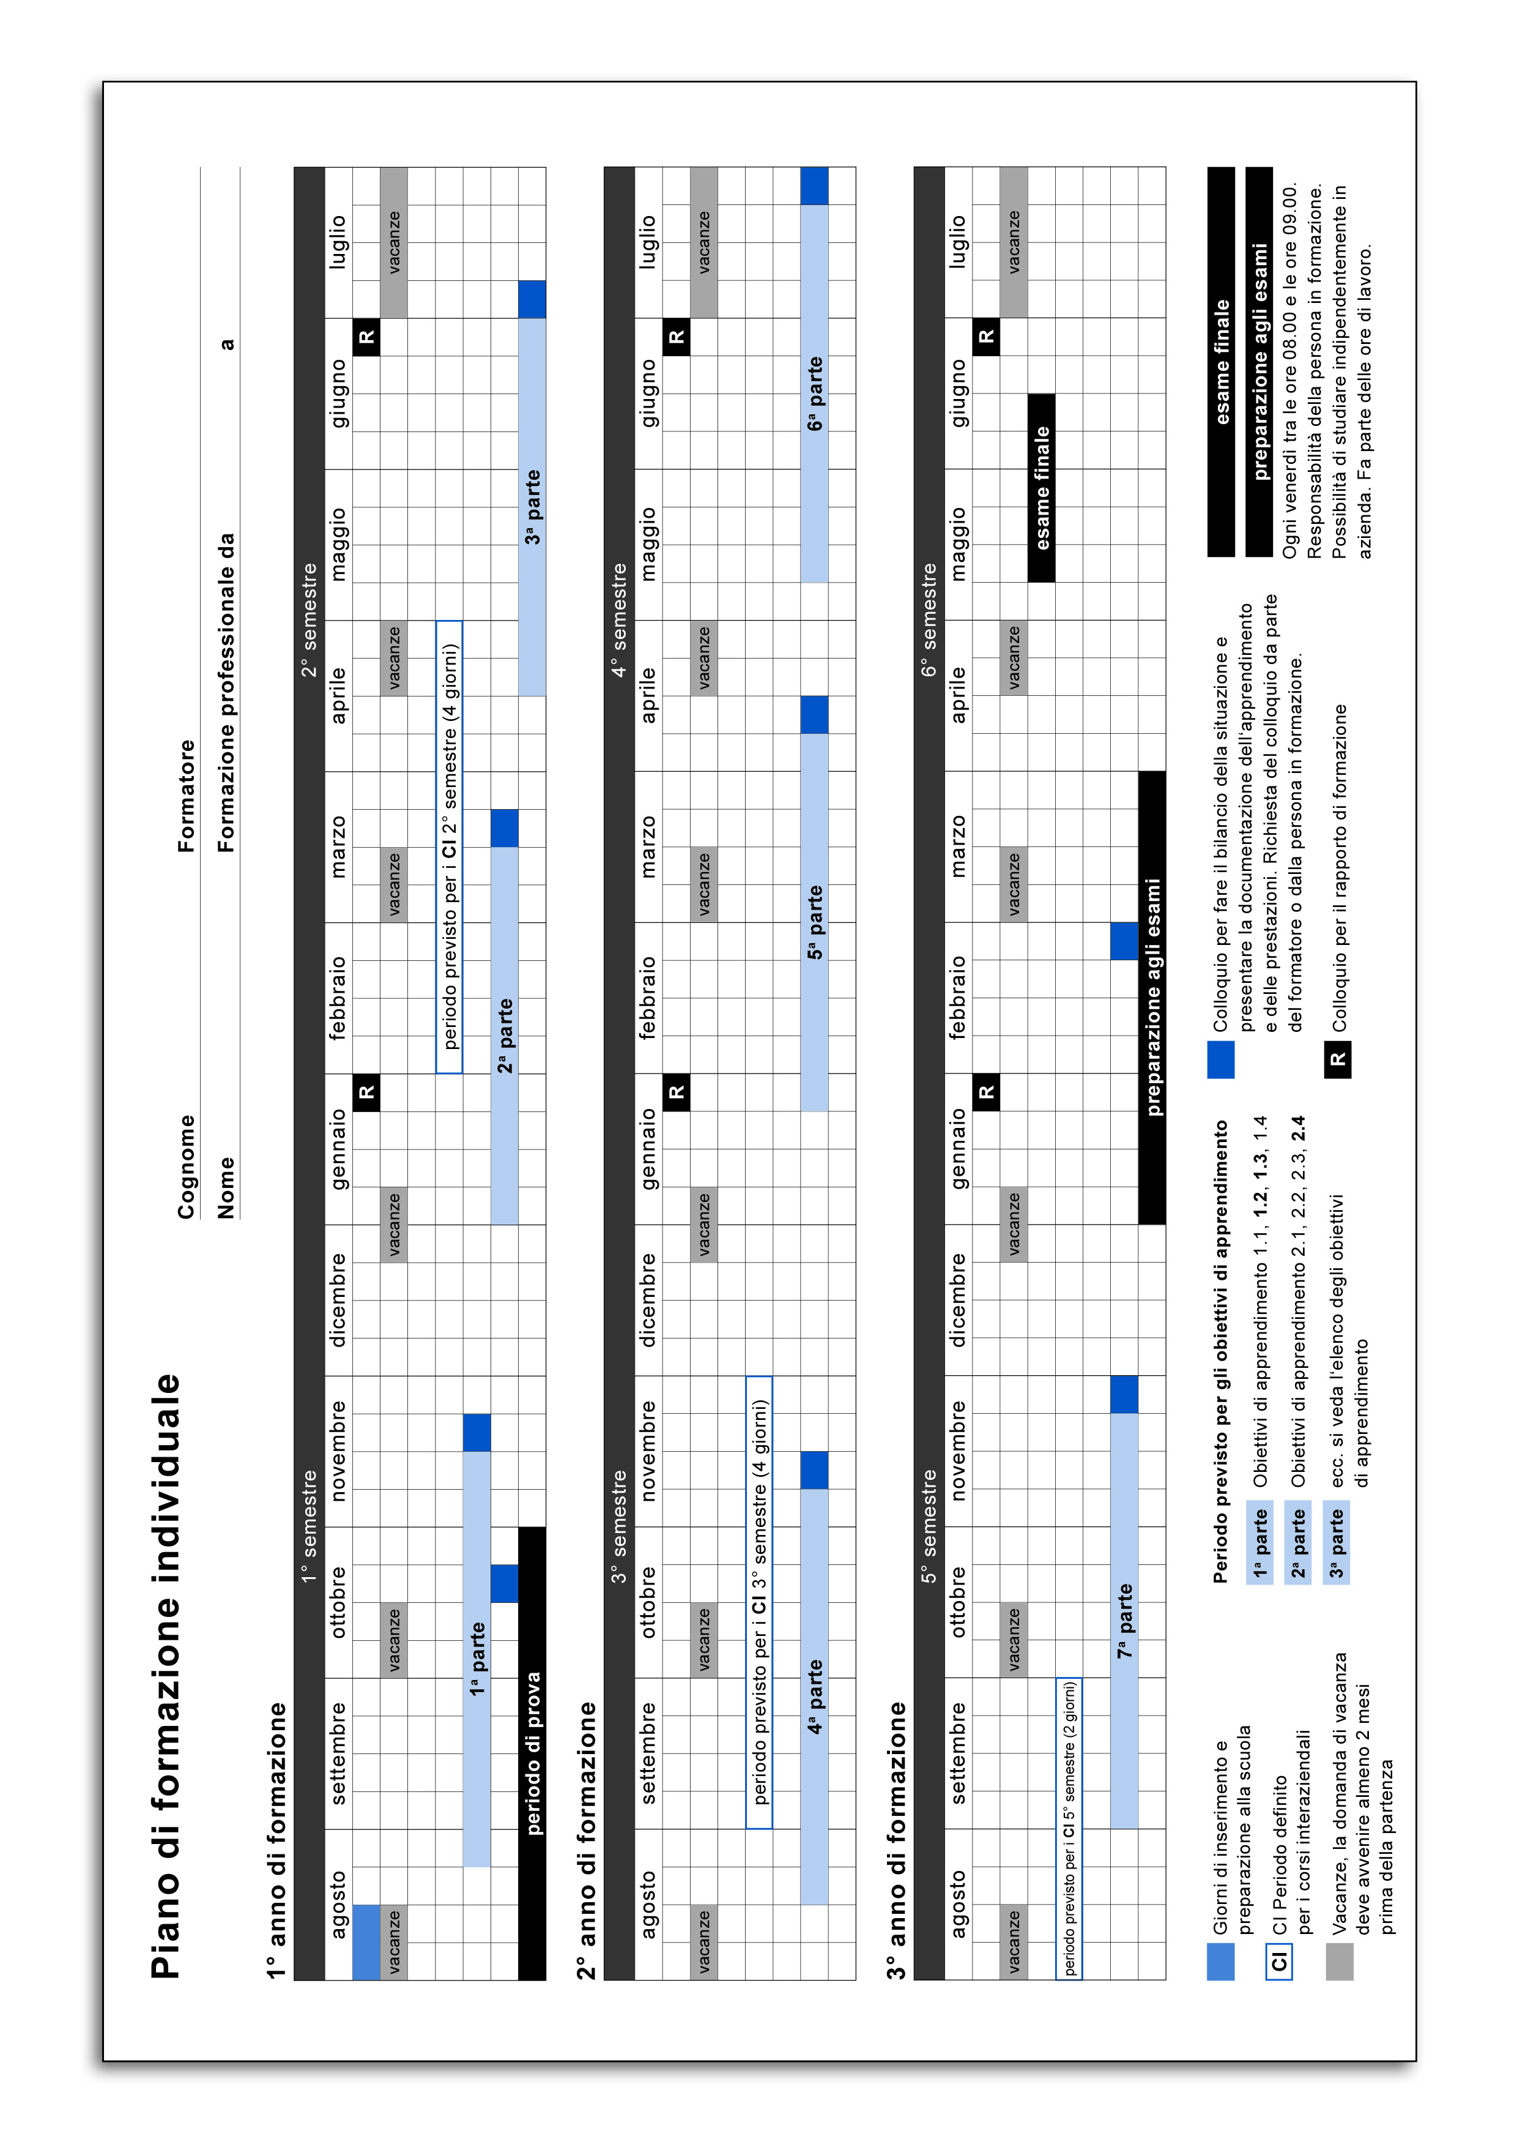
Modello per un piano di formazione individuale
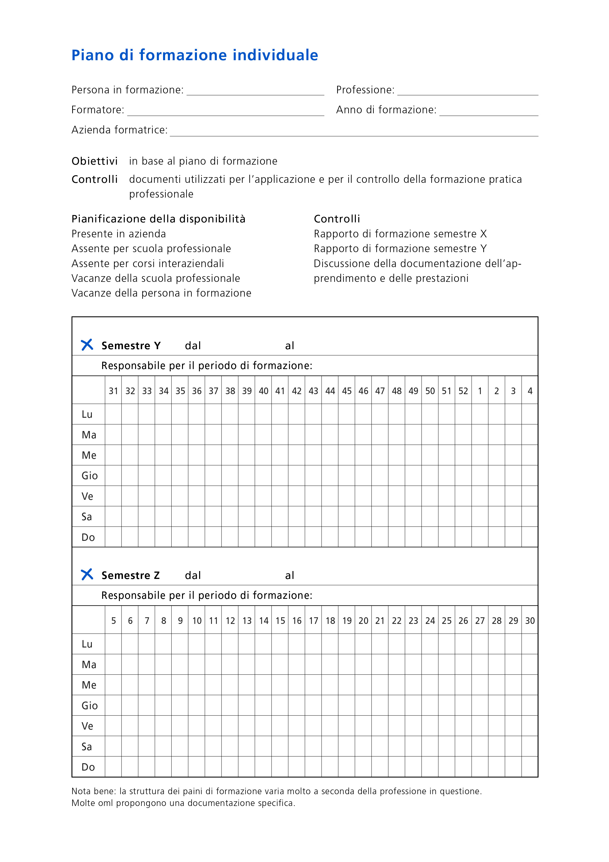
- Profilo professionale e competenze operative
Oml: adeguare il testo secondo le necessità.
Il piano di formazione stabilisce quali competenze operative lei dovrà apprendere nel corso della formazione professionale di base. Esse sono illustrate nella panoramica delle competenze operative professionali in relazione al profilo di qualificazione. In questa panoramica può vedere, a grandi linee, quali competenze operative sono di rilievo nella sua professione e da cosa esse sono composte. La panoramica funge da orientamento. Vada inoltre a leggere nel piano di formazione quali sono gli obiettivi e i requisiti relativi alle singole competenze operative, di modo che durante la formazione sia in chiaro sui contenuti e sugli obiettivi da raggiungere. Nel caso in cui per la sua professione sia disponibile la guida metodica tipo, potrà trovarvi la distribuzione delle varie competenze operative sui diversi semestri.
A 3.1 | Profilo di qualificazione della sua professione (allegato 3.1)

Oml: questo allegato può essere inserito dall’oml. Il profilo di qualificazione della relativa professione si trova su www.sbfi.admin.ch/bvz/grundbildung/index.html?lang=it.
Il formatore si impegna a insegnarle le competenze operative necessarie e la aiuta ad apprenderle. Ma è sempre bene che anche lei mantenga il controllo della situazione, che sappia a che punto della formazione si trova e che conosca gli obiettivi da raggiungere. Potrebbe anche stampare (in formato A4 o più grande) la panoramica delle competenze operative professionali ed appenderla vicino alla postazione di lavoro.
Il seguente grafico le mostra quali competenze operative sono di rilievo per la sua professione.
Oml: inserire le competenze operative secondo il piano di formazione professionale.

Competenze operative
Competenze professionali  1. Inserire le competenze menzionate nel piano  di formazione  2. ecc.  3.  4. |  | Competenze sociali  1. Inserire le competenze menzionate nel piano  di formazione  2. ecc.  3.  4.
Competenze metodologiche  1. Inserire le competenze menzionate nel piano  di formazione  2. ecc.  3.  4. |  | Competenze personali  1. Inserire le competenze menzionate nel piano  di formazione  2. ecc.  3.  4.

A 3.2 | Testo “Le competenze operative spiegate con degli esempi” (allegato 3.2)
Oml: adeguare i testi di questo allegato secondo le necessità.
Valuti le sue competenze operative
Lo scopo della formazione professionale di base è quello di formare professionisti capaci di agire, di essere quindi operativi. Per questo motivo si parla di competenze operative. Esse rappresentano l’insieme delle competenze parziali: competenze professionali, metodologiche, sociali e personali. La competenza è un valore individuale ed è intesa come la capacità di una persona di comportarsi in modo appropriato in una data situazione, di affrontare un compito in modo autonomo, di raggiungere i risultati richiesti e anche di comportarsi in modo adeguato con le persone con le quali ha a che fare sul lavoro. In ogni professione si richiedono requisiti e competenze operative specifiche.
Profilo della sua professione
A 3.3 | Profilo della sua professione (allegato 3.3)
Oml: questo allegato può essere inserito dall’oml. Il profilo della professione si trova su: www.orientamento.ch > Scelta professionale > Professioni

Profilo di qualificazione della sua professione

Oml: qui è possibile inserire il profilo di qualificazione della relativa professione.

Lo trova su www.sbfi.admin.ch/bvz/grundbildung/index.html?lang=it.

Le competenze operative spiegate con degli esempi
Competenza professionale
La competenza professionale è la capacità di affrontare in modo autonomo i compiti e le situazioni tipiche della professione. In che misura si lavora bene e velocemente? In che misura vengono applicate le conoscenze in modo professionale?
Un esempio di competenza professionale: un cuoco in formazione conosce i vini francesi più importanti e i relativi vitigni e sa quale vino accompagna meglio una determinata pietanza.
Competenze metodologiche
La competenza metodologica definisce la capacità di appropriarsi di una determinata materia nel modo più efficace e abile possibile, o di risolvere un compito applicando strategie sensate. L’azione metodica comprende la capacità di adempire i compiti seguendo un piano e una strategia sviluppati in precedenza e applicati con successo. I futuri professionisti devono quindi disporre della capacità di adoperare in modo sensato le risorse e gli impianti dell’azienda e di pianificare conseguentemente il loro lavoro.
Un esempio di competenza metodologica: un’impiegata di commercio in formazione, dopo alcune esercitazioni, è diventata brava a redigere i verbali. Sa come procedere durante la seduta, come prendere nota di quanto detto e come strutturare il verbale dopo la seduta e scriverlo in modo comprensibile.
Competenze sociali
La competenza sociale comprende tutte le capacità e le attitudini personali con le quali una persona si rivolge agli altri e influenza così anche il loro atteggiamento e il loro modo di vedere. Questo concetto definisce le capacità di manifestare lo spirito di squadra, la motivazione e l’entusiasmo nella collaborazione con altri, e di impiegarli per raggiungere obiettivi comuni, ad esempio nel contatto con la clientela, con i superiori o con i colleghi. Questo campo di competenza si dimostra nel come una persona lavora all’interno di un team, nel modo con cui affronta i conflitti, informa e comunica.
Un esempio di competenza sociale: un giardiniere in formazione deve realizzare con il suo capo un nuovo giardino. Il giardiniere in formazione deve capire qual è l’idea che si sono fatti i committenti, come verrà utilizzato il giardino e consigliare i clienti di conseguenza. Piacciono loro gli arbusti sempreverdi o preferiscono il bambù? Come spiegare alla proprietaria che il terreno non è adatto al roseto da lei tanto desiderato?
Competenze personali
Il concetto di competenza personale definisce le capacità e gli atteggiamenti con i quali si esprime la propria idea del lavoro. Tra tali competenze figurano l’affidabilità, l’autonomia e la sopportazione del carico di lavoro. Anche gli atteggiamenti e la disponibilità ad apprendere fanno parte di questo campo delle competenze operative.
Un esempio di competenza personale: ogni mattina un’operatrice socioassistenziale in formazione deve cambiare le lenzuola nella casa per anziani. Questo lavoro non le piace, lo trova noioso e faticoso. Come farà a motivarsi nonostante tutto e svolgere bene il lavoro? Potrebbe ad esempio pensare alla passeggiata nel parco che farà nel pomeriggio e compiacersene in anticipo.
Riassunto
Per poter realizzare dei rapporti dell’apprendimento ben fatti, le potrà essere d’aiuto prendersi un po’ di tempo una volta alla settimana e riflettere su quali competenze operative ha sviluppato meglio, e in quali ambiti, invece, le conviene lavorarci ancora un po’. Le competenze non sono le stesse per tutte le professioni: per una parrucchiera le competenze sociali sono a loro volta competenze professionali e metodologiche. Essa deve infatti mantenere un atteggiamento calmo, gentile e cortese in qualsiasi occasione. Un orologiaio con indirizzo professionale riparazione deve invece possedere un’elevata competenza professionale e metodologica, avere mani abili e una dote d’osservazione precisa, visto che queste rappresentano la parte centrale delle competenze operative della sua professione. Se invece deve presentare un orologio pregiato a una cliente deve garantire un comportamento adeguato e abilità nella vendita. In questo caso, prevarranno i requisiti delle competenze sociali.

Profilo della sua professione

Oml: qui è possibile inserire il profilo della professione in questione.
Lo si trova su: www.orientamento.ch > Scelta professionale > Professioni

- Documentazione dell’apprendimento
Oml: adeguare il testo secondo le necessità.
L’essenziale in breve
Nella documentazione dell’apprendimento sarebbe necessario documentare regolarmente (almeno una volta al mese, in alcune professioni anche più spesso) i lavori svolti in azienda (Oml: definire e inserire qui il numero dei rapporti dell’apprendimento richiesti.). La documentazione viene effettuata in modo scritto (al computer o a mano) e può essere completata da foto, disegni, tabelle e calcoli. Per semplificare il lavoro faccia uso del formulario “Rapporto dell’apprendimento”. I rapporti dell’apprendimento vengono numerati, provvisti di indicazioni quali il semestre di formazione, la data, le competenze operative di rilievo per il lavoro in questione e un titolo che dia un nome al lavoro svolto, in modo da capire lo svolgimento del lavoro anche quando sarà passato un po’ di tempo.
Naturalmente il sapere acquisito negli altri luoghi di formazione (azienda formatrice, corsi interaziendali, scuola professionale) può anch’esso essere inserito nei rapporti dell’apprendimento.
Il formatore la informa su:
- chi le spiega di cosa tenere conto nella stesura della documentazione dell’apprendimento;
- chi la segue nella stesura dei primi rapporti dell’apprendimento e quanto tempo ha a disposizione per esercitarsi;
- chi controlla e discute con lei i rapporti dell’apprendimento e con quale regolarità avvengono tali controlli; chi può rispondere alle sue domande; quando deve essere redatto il rapporto dell’apprendimento;
- quanto tempo (dopo una prima fase di esercitazioni) le sarà messo a disposizione durante il lavoro per la stesura dei rapporti dell’apprendimento; se gli altri luoghi di formazione (scuola professionale e corsi interaziendali) sono coinvolti nella redazione della documentazione dell’apprendimento e, se del caso, chi è la persona di riferimento.
La documentazione dell’apprendimento ha due funzioni:
- essa promuove il processo di apprendimento, permettendole di ripassare mentalmente il lavoro svolto, di documentarlo e riflettere su come ha svolto il lavoro;
- funge da opera di consultazione durante la formazione professionale di base e, in alcune professioni, anche durante la procedura di qualificazione. (Oml: adattare l’informazione secondo il rispettivo piano di formazione).
La documentazione dell’apprendimento (rubrica 4 della presente Documentazione della formazione professionale di base) può essere utilizzata come mezzo ausiliare durante l’esame finale. (Oml: verificare se quest’informazione corrisponde al contenuto del piano di formazione). Ne parli tempestivamente con il suo formatore.
Nel rapporto dell’apprendimento, il lavoro viene descritto e documentato partendo da diversi punti di vista; vengono descritti:
- lo svolgimento: in genere vi sono documentati e illustrati i lavori svolti nel quotidiano;
- l’esecuzione del lavoro: si tratta di riflessioni sull’esecuzione del lavoro. Qual era lo scopo? Come ho operato? Quali mezzi ausiliari ho utilizzato?
- il collegamento alle competenze operative: devo menzionare le competenze operative relative ai singoli lavori (ev. vi sono anche lavori ai quali non può essere attribuita alcuna competenza operativa);
- la riflessione sul mio lavoro:
      - ho svolto il lavoro in modo soddisfacente? Quali aspetti mi sono riusciti bene? Quali meno bene? Dove stanno le mie difficoltà? Come ho reagito alle mie difficoltà? Cosa sono riuscito a compiere in modo autonomo?
      - vi sono delle cose che la prossima volta potrei fare diversamente per ottenere un risultato ancora migliore?
      - la prossima volta potrò svolgere il lavoro in modo autonomo o necessito ancora del sostegno da parte del mio formatore? Dove mi serve ancora aiuto?
Prepari un raccoglitore separato per la documentazione degli apprendimenti e delle prestazioni o utilizzi semplicemente la rubrica 4 della presente documentazione per classificare i rapporti dell’apprendimento. La panoramica dei rapporti dell’apprendimento può essere utilizzata quale indice. Nella panoramica potrà suddividere i rapporti secondo le competenze operative (inserendo anche il numero del rapporto dell’apprendimento), in questo modo basterà un’occhiata per vedere quali competenze operative ha già acquisito, e per quali dovrà svolgere ancora dei lavori. Alla fine della formazione professionale di base dovrà avere documentato dei lavori per ognuna delle competenze operative.
Il formatore controlla i rapporti dell’apprendimento almeno una volta a semestre e le dà un feedback relativo alla forma e al contenuto.
Il metodo a sei tappe
Il metodo a sei tappe può esserle utile nella stesura dei rapporti dell’apprendimento e aiutarla e motivarla a lavorare in un modo particolarmente efficiente.
A 4.1 | Il metodo a sei tappe (allegato 4.1)
Oml: i testi di questo allegato possono essere adattati secondo le necessità.
Organizzazione dei rapporti dell’apprendimento
Visto che potrà usare la documentazione dell’apprendimento come opera di consultazione e in un secondo momento anche come biglietto da visita, dia la dovuta importanza a una presentazione e a testi possibilmente senza errori. Illustri i rapporti con degli schizzi, disegni, fotografie o grafici, per far sì che lo svolgimento del lavoro sia chiaro immediatamente anche leggendolo a distanza di un po’ di tempo.
A 4.2 | Guida alla documentazione dell’apprendimento (allegato 4.2)

A 4.3 | Lista di spunta: valutazione del processo lavorativo (allegato 4.3)

Come si compilano i rapporti dell’apprendimento?
Ora passiamo al sodo. Compili il rapporto dell’apprendimento. Lei sta creando un rapporto dell’apprendimento nel quadro della formazione professionale di base. Si ricordi che al centro devono stare le domande: cosa ho fatto? E come l’ho fatto?
Forse è utile discutere il rapporto con un amico, con un'altra persona in formazione o con il formatore. Elabori il rapporto dell’apprendimento durante il tempo che l’azienda formatrice le mette a disposizione, idealmente sempre lo stesso giorno della settimana, ad esempio verso la fine della settimana lavorativa. Si prenda il tempo necessario per compilare il rapporto dell’apprendimento, assimilare le esperienze fatte e descrivere le cose imparate durante la settimana.
Prenda il formulario «Rapporto dell’apprendimento» e inserisca: il suo nome, il rapporto del lavoro, il titolo del lavoro, il semestre, il numero del rapporto dell’apprendimento e la data. Poi descriva lo svolgimento dei lavori effettuati. Prenda i documenti che ha conservato (ev. nella rubrica 4 o in un raccoglitore a parte). Riguardi gli schizzi, i piani, le foto o le illustrazioni relative al lavoro. Quali di questi supporti grafici sono i più adatti a illustrare il lavoro descritto?
Dopo aver descritto lo svolgimento del lavoro della settimana, si dedichi alle informazioni complementari. Ha forse usato attrezzi o macchinari particolari? Li indichi nel rapporto. Infine si dedichi alle competenze operative e pensi a quello che ha imparato. Quali sono le cose che sa fare meglio? In quali campi di lavoro riscontra ancora delle difficoltà (competenze professionali e metodologiche)? Quali sono i suoi punti forti? Quali sono le cose che non sono andate bene e cosa vuole fare meglio la settimana prossima, sia in relazione alle altre persone che alle competenze personali (competenze personali e sociali)?

A 4.4 | Formulario “Rapporto dell’apprendimento” (allegato 4.4)
Oml: se esistente, invece del formulario standard, è possibile inserire il formulario del settore o della professione in questione.
Rapporti dell’apprendimento: esempi dalla pratica
Qualche volta un esempio vale più di mille parole. Guardi i seguenti esempi e si lasci ispirare dai rapporti dell’apprendimento.
A 4.5 | Esempio di rapporto dell’apprendimento Installatore di riscaldamenti AFC (allegato 4.5)

A 4.6 | Esempio di rapporto dell’apprendimento Giardiniere AFC (allegato 4.6)

A 4.7 | Esempio di rapporto dell’apprendimento Addetto alla logistica CFP (allegato 4.7)
Oml: se esistenti, invece o in aggiunta agli esempi del formulario standard, è possibile inserire gli esempi della professione in questione.

Panoramica e controllo del profilo di qualificazione della mia professione
Nella panoramica delle competenze operative professionali presente all’interno del profilo di qualificazione, può vedere quali competenze operative sono di rilievo nella sua professione e da cosa esse sono composte a grandi linee. La panoramica funge da orientamento. Nella panoramica dei rapporti dell’apprendimento, lei deve inserire il numero di ogni rapporto compilato e ordinare i rapporti secondo le competenze operative. In questo modo può vedere subito per quali competenze operative le mancano ancora dei rapporti e se necessario può informarne il suo formatore. L’obiettivo è quello di eseguire dei lavori relativi a tutte le competenze operative previste dalla professione.
A 4.8 | Formulario “Panoramica dei rapporti di formazione” (allegato 4.8)

Oml: il profilo di qualificazione della relativa professione (si veda anche rubrica 3) lo si trova su www.sbfi.admin.ch/bvz/grundbildung/index.html?lang=it.
Indirizzi internet utili alle oml
L’Istituto Universitario Federale per la Formazione professionale IUFFP ha elaborato degli standard per una buona documentazione dell’apprendimento. Questi standard comprendono informazioni centrali per le oml che vogliono mettere a disposizione una documentazione dell’apprendimento. Gli standard si possono scaricare da: www.oml.formazioneprof.ch (riquadro "info" sulla destra).

Il metodo a sei tappe
Questa istruzione mira a mostrarle come redigere i rapporti dell’apprendimento in modo efficiente mantenendo una certa motivazione, per ottenere un risultato soddisfacente e avere una documentazione che possa realmente essere utile durante il lavoro.
Per la stesura ottimale dei rapporti può esserle utile il metodo a sei tappe. Esso le permetterà di riflettere sui suoi progressi, ma anche su aspetti che vanno migliorati.
Si immagini il processo di apprendimento e di lavoro su una linea circolare, esattamente così com’è rappresentato il metodo a sei tappe. Ogni qual volta ha terminato la stesura di un rapporto dell’apprendimento, applichi il modello per un’analisi personale sulla sua situazione e sui suoi progressi. In base alla sua valutazione lei saprà come pianificare, organizzare e redigere in modo ottimale il prossimo rapporto dell’apprendimento. Il controllo e il miglioramento sono quindi parte integrante del processo di lavoro.
L’opinione che lei si farà sul contenuto, l’immagine e il linguaggio dei suoi rapporti dell’apprendimento rappresenta l’auto esame. Il colloquio con il formatore sul rapporto di formazione rappresenta l’esame esterno. L’autoesame e l’esame esterno sono complementari e hanno lo stesso valore.
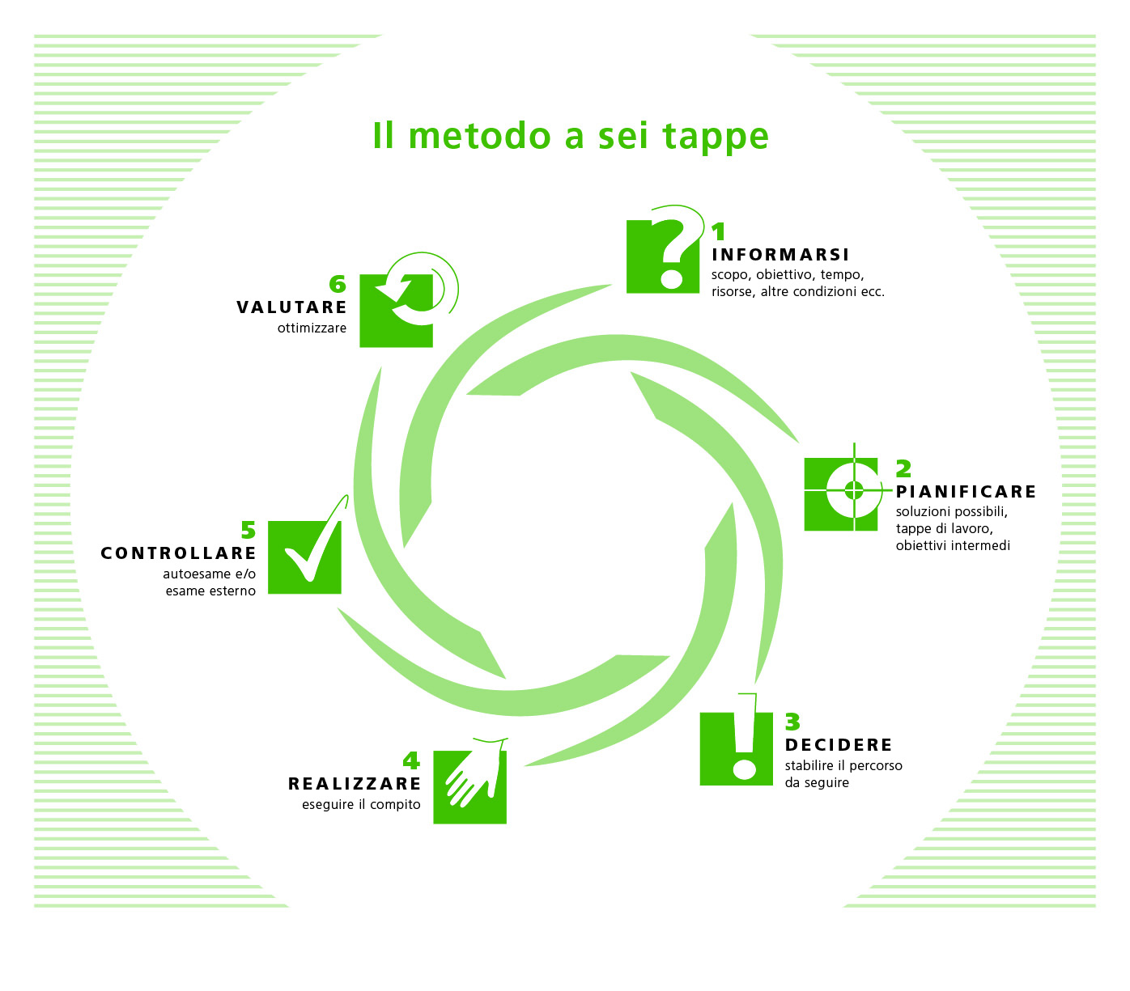
- Raccogliere informazioni
Cosa devo sapere?
- Pianificare il rapporto dell’apprendimento
Quali lavori descrivo?
Come li descrivo?
- Decidere come procedere nella stesura del rapporto dell’apprendimento
Quale procedura scelgo?
- Redigere il rapporto dell’apprendimento
Come realizzo quello che ho pianificato?
Mi attengo alle regole fisse?
- Controllare il rapporto dell’apprendimento
Ho descritto tutto quello che volevo?
Il rapporto è completo e corretto?
- Valutare il processo di lavoro e migliorare il lavoro
Cosa mi è riuscito bene?
Cosa devo migliorare?

Guida alla documentazione dell’apprendimento

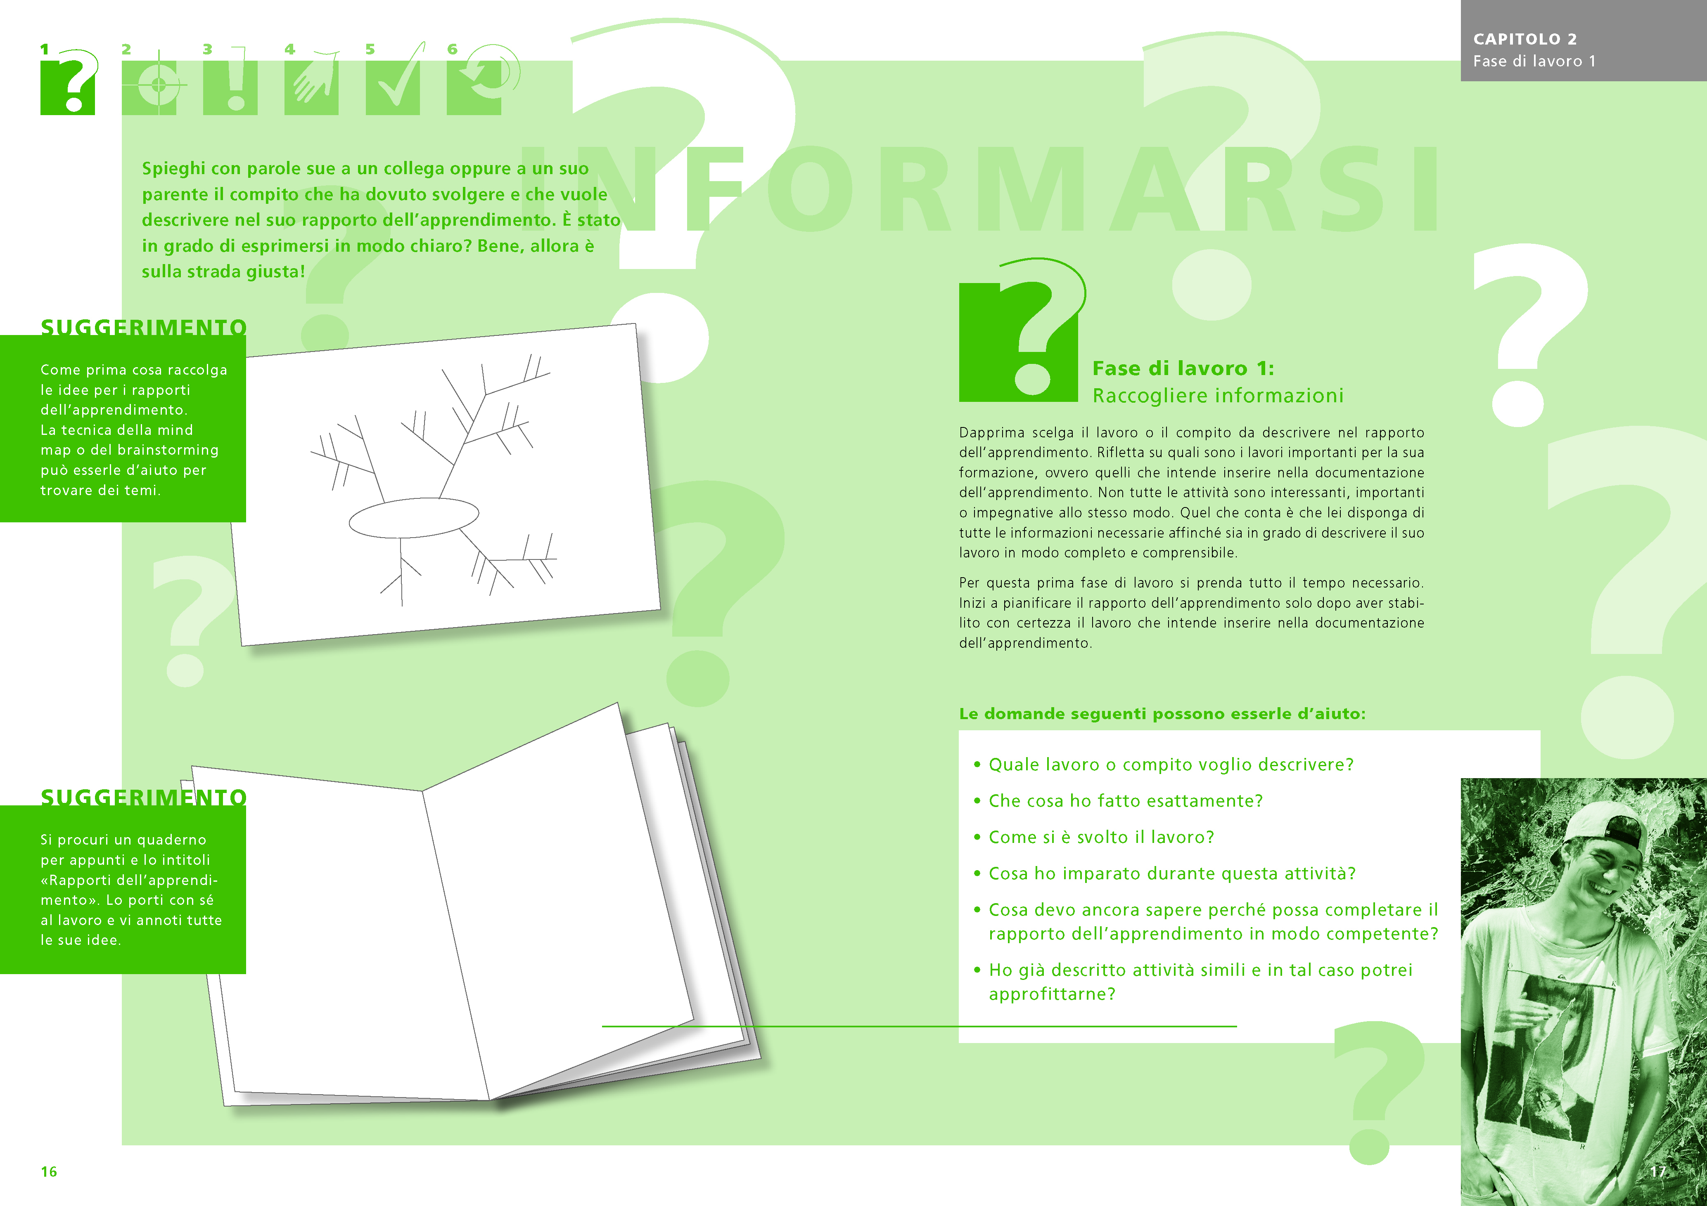
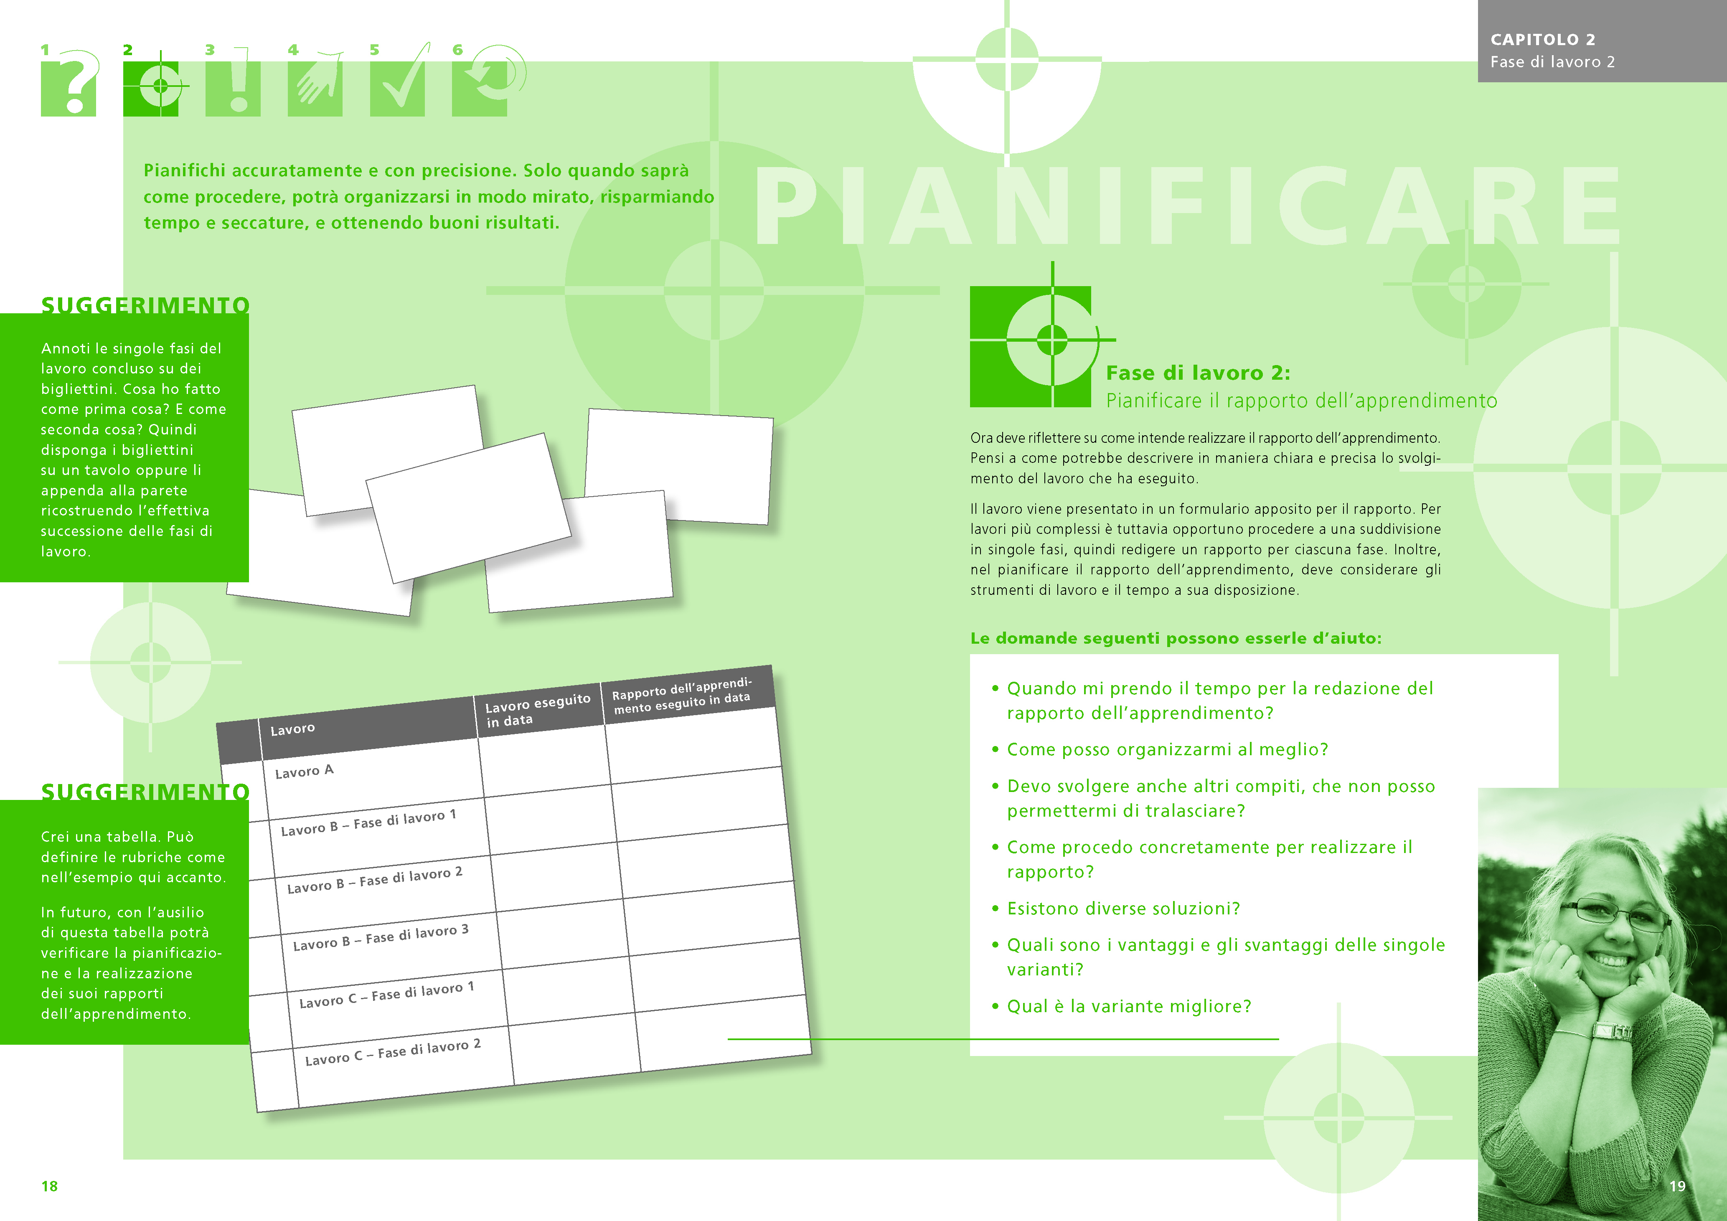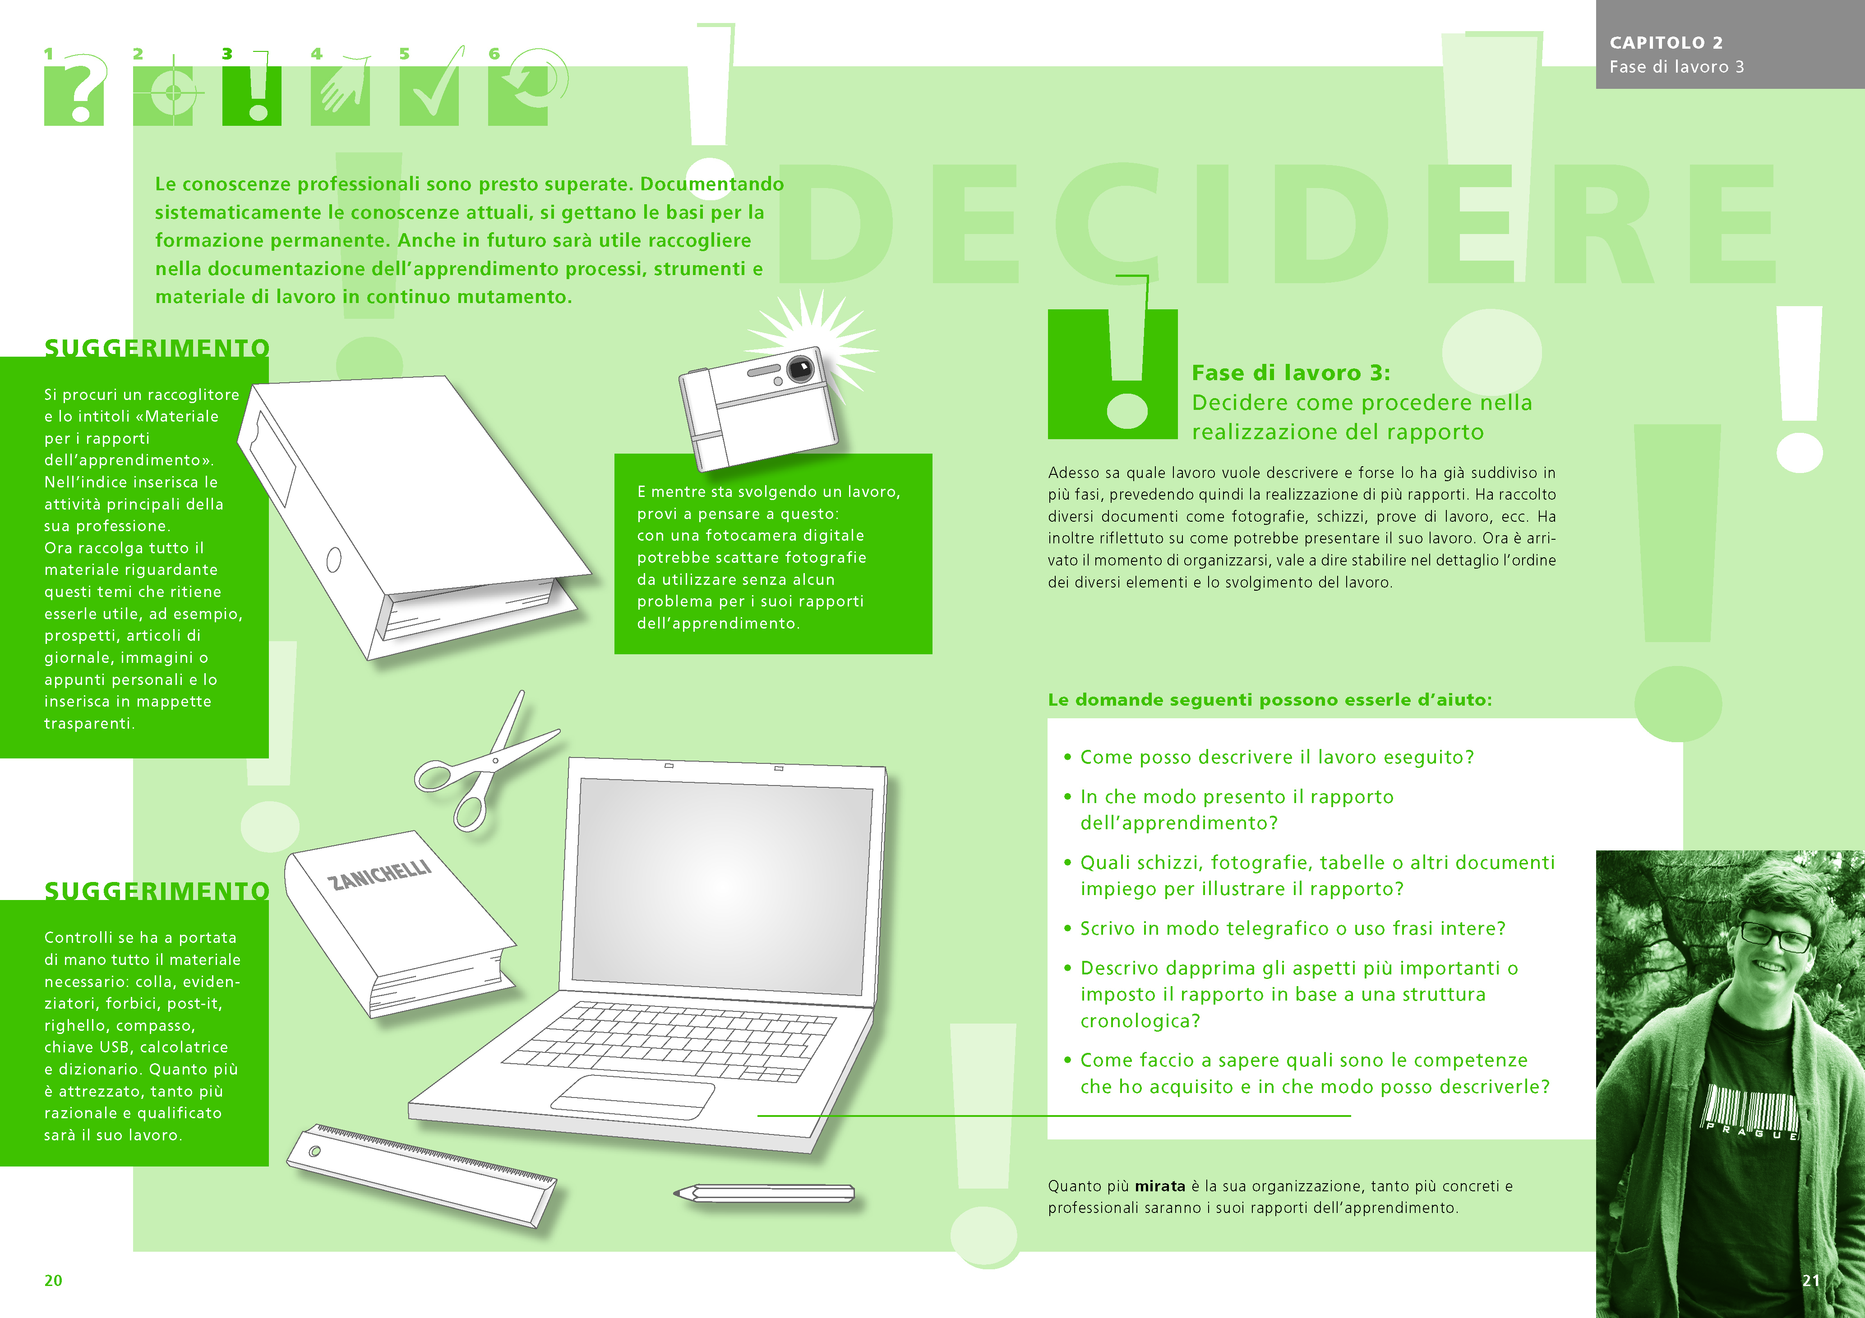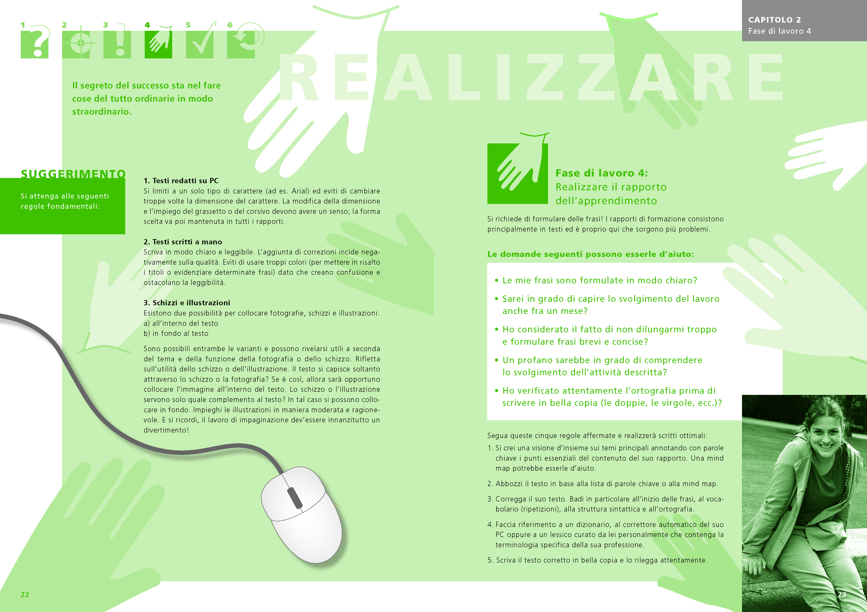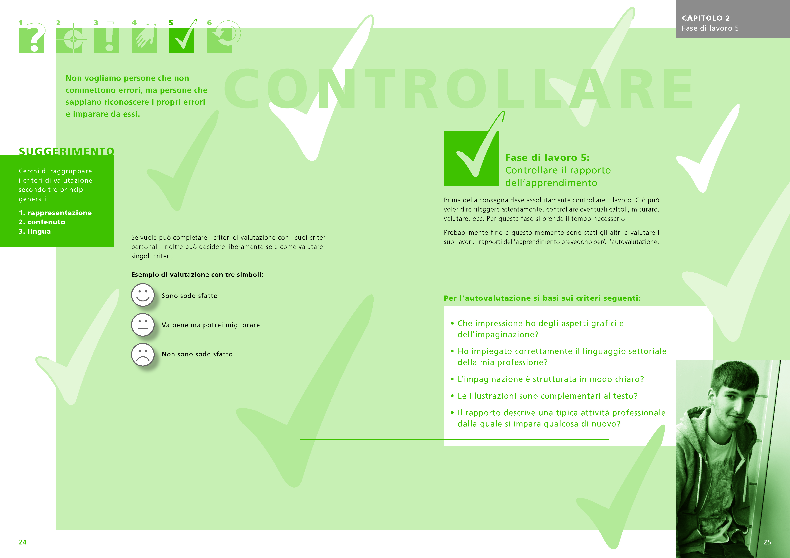

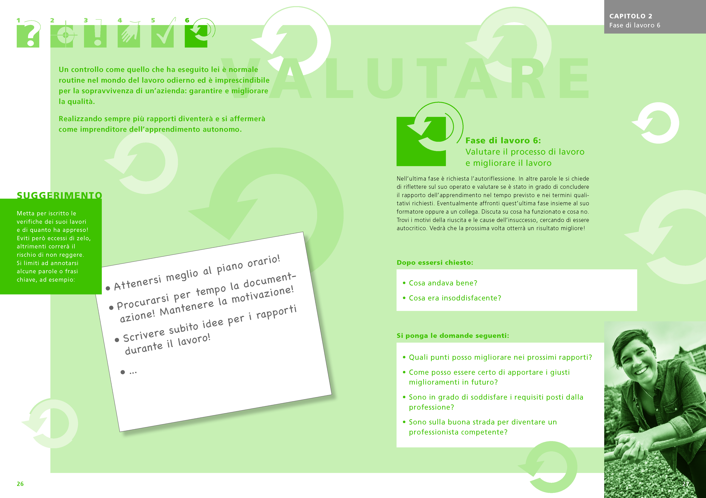
Lista di spunta: valutazione del processo lavorativo
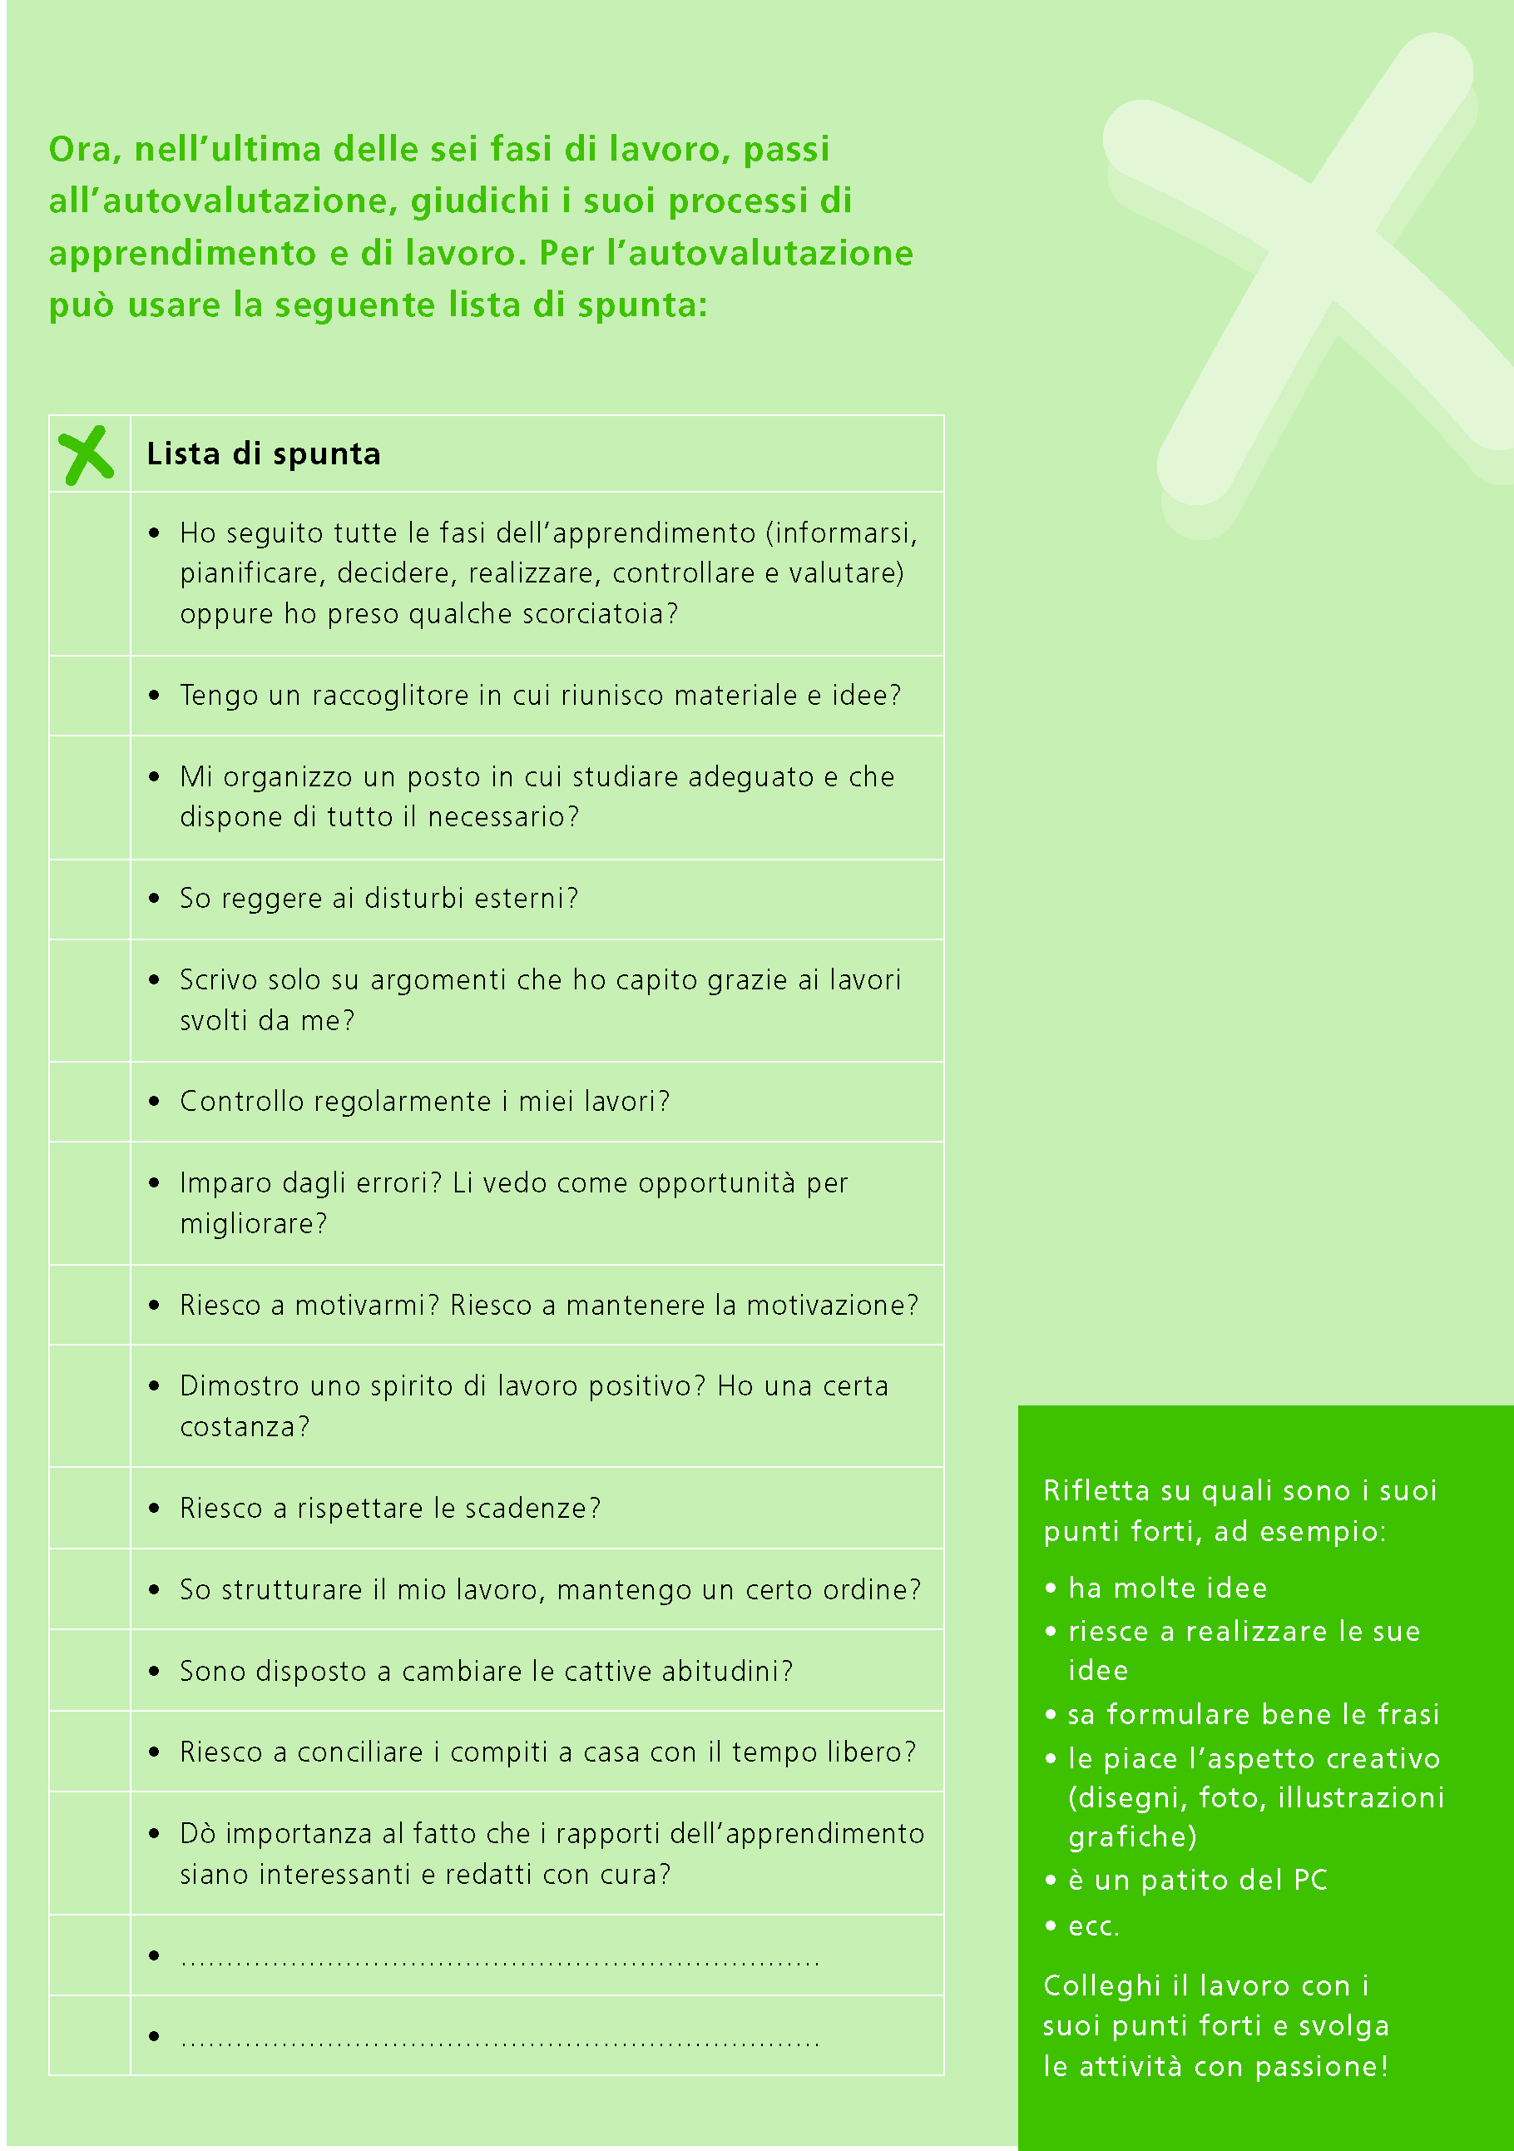
Formulario “Rapporto dell’apprendimento”

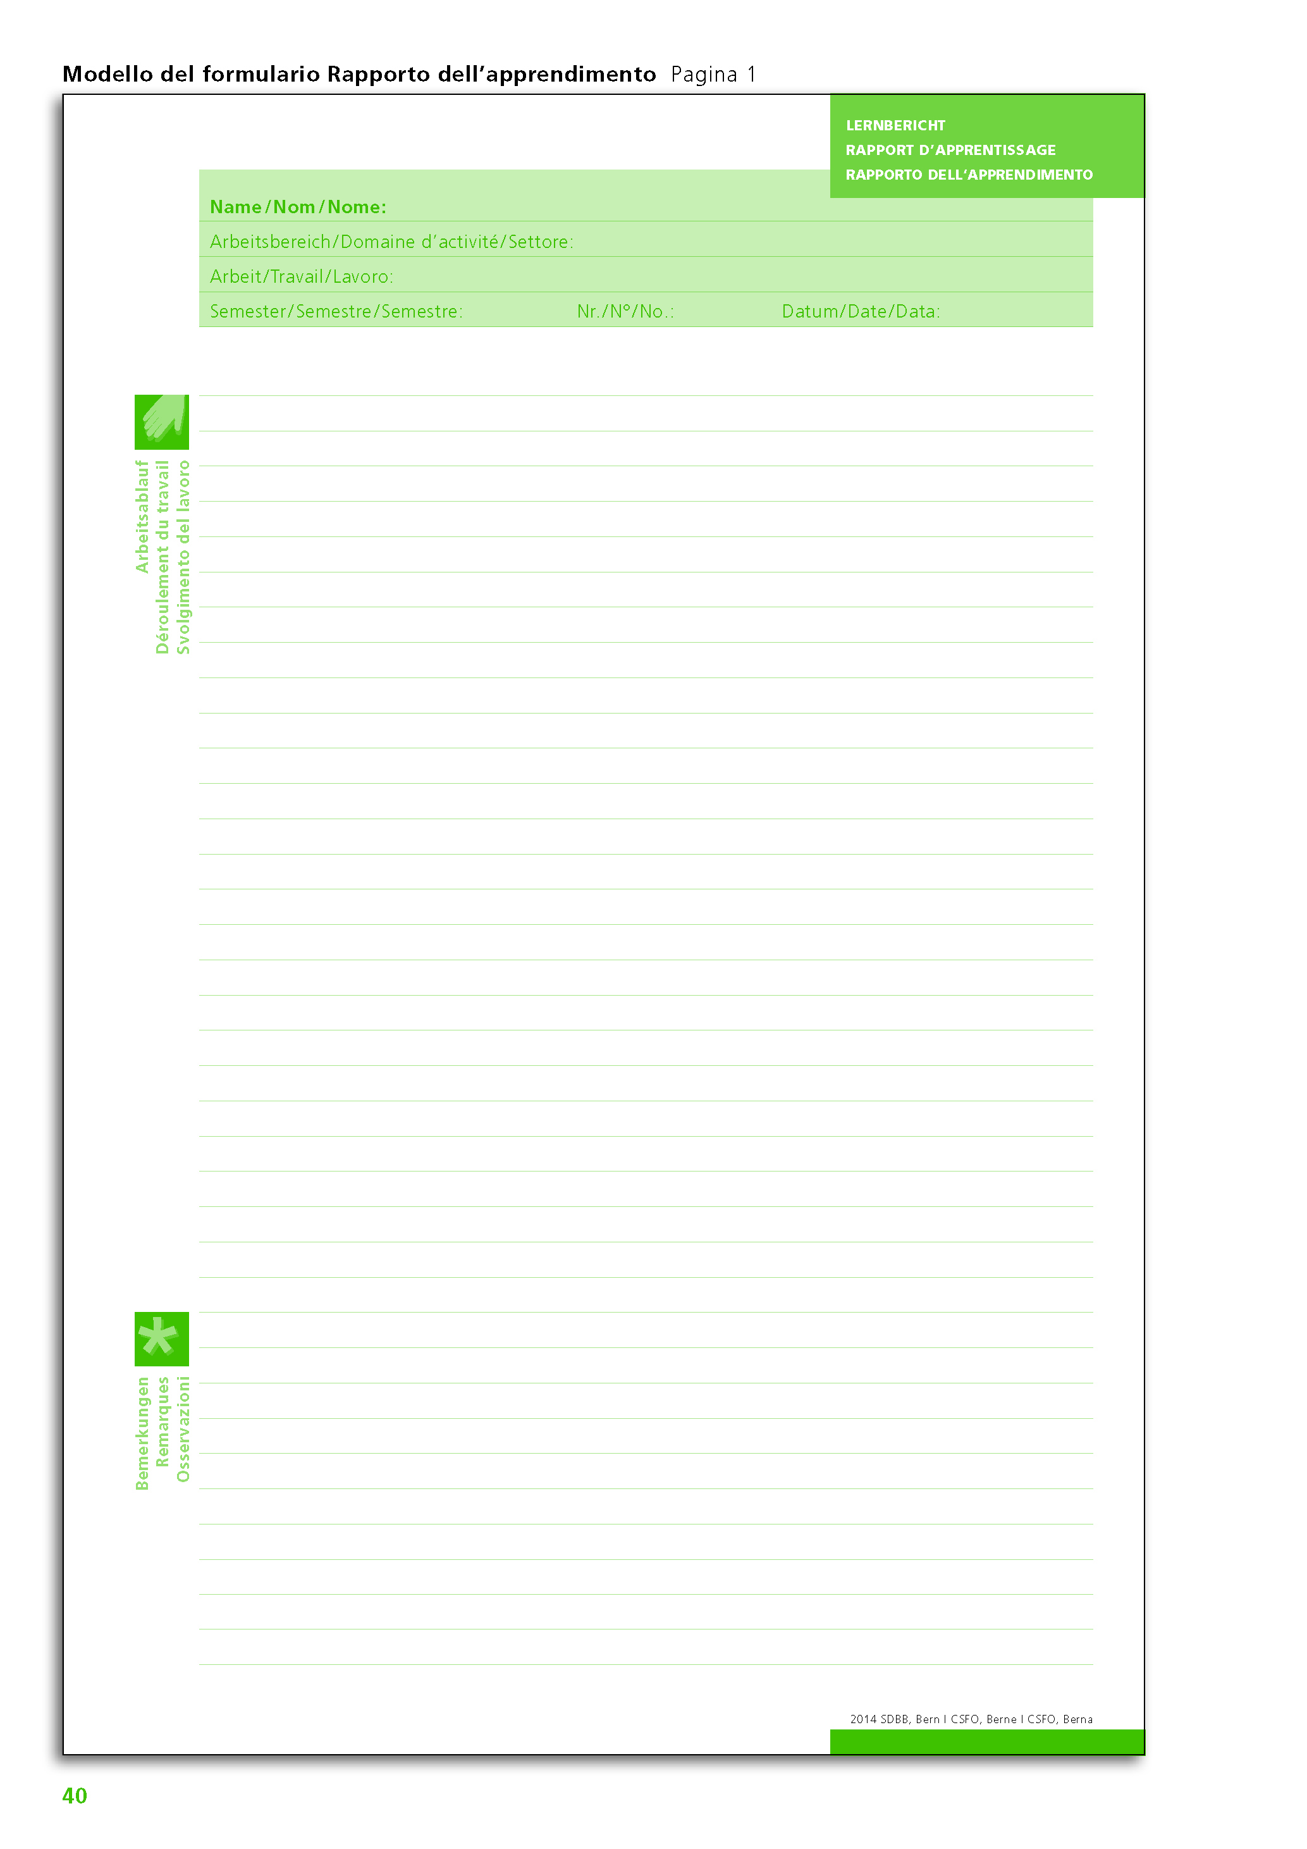

Esempio di rapporto dell’apprendimento Installatore di riscaldamenti AFC
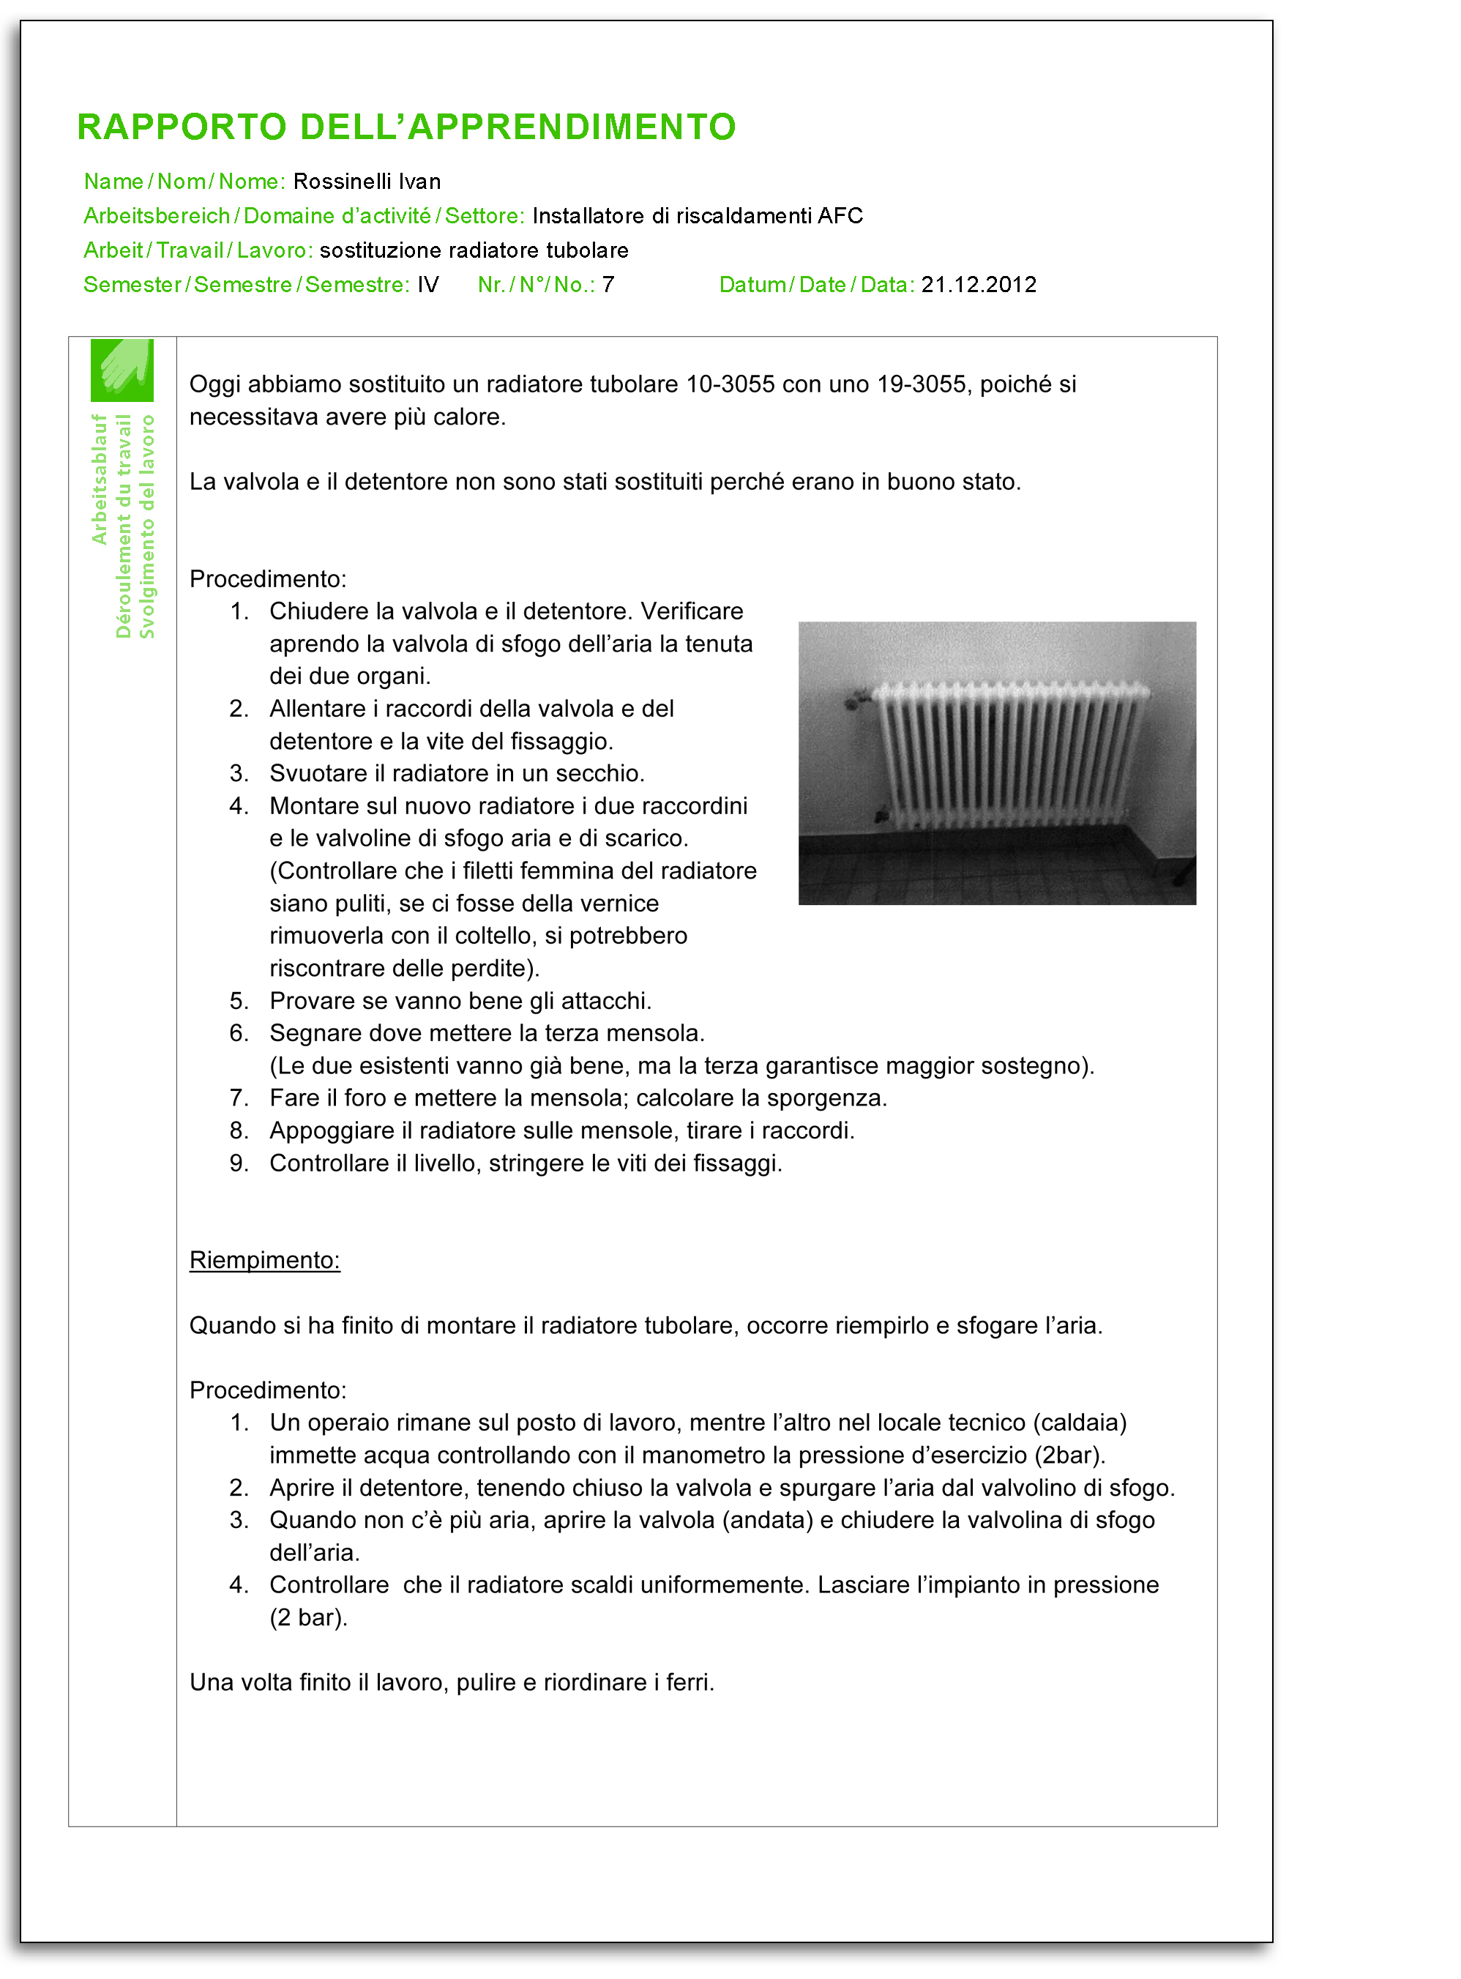
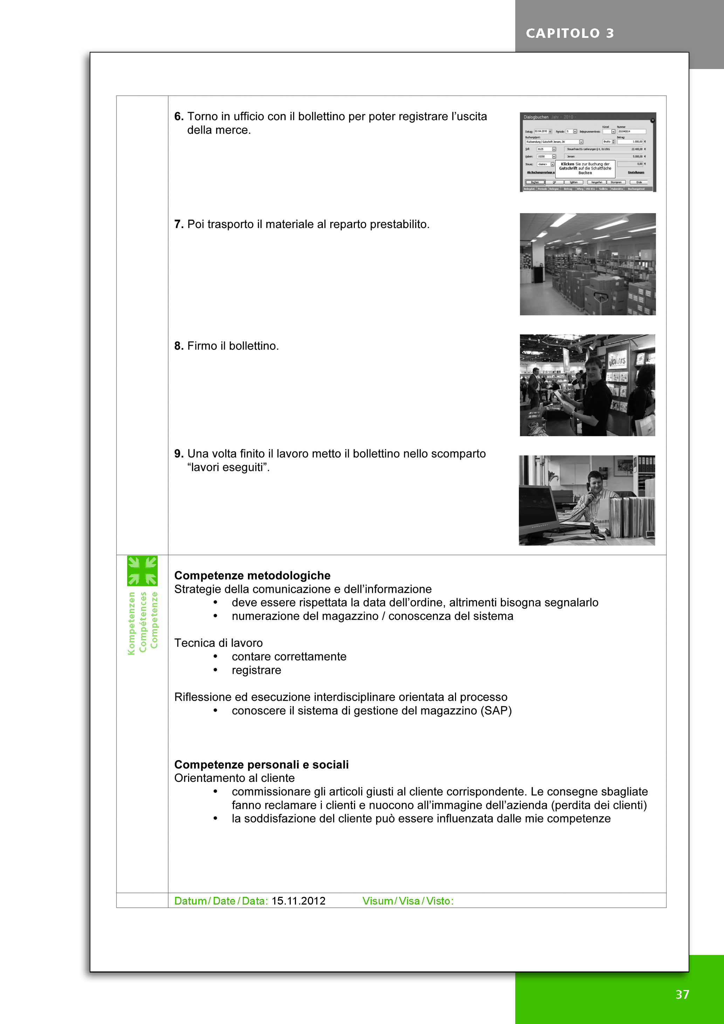

Esempio di rapporto dell’apprendimento Giardiniere AFC

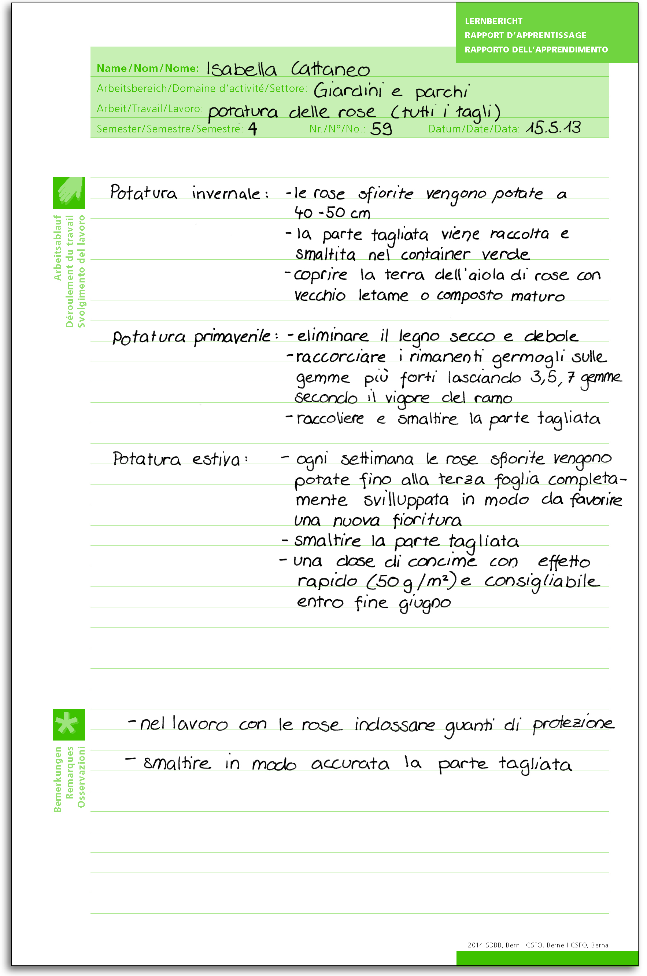
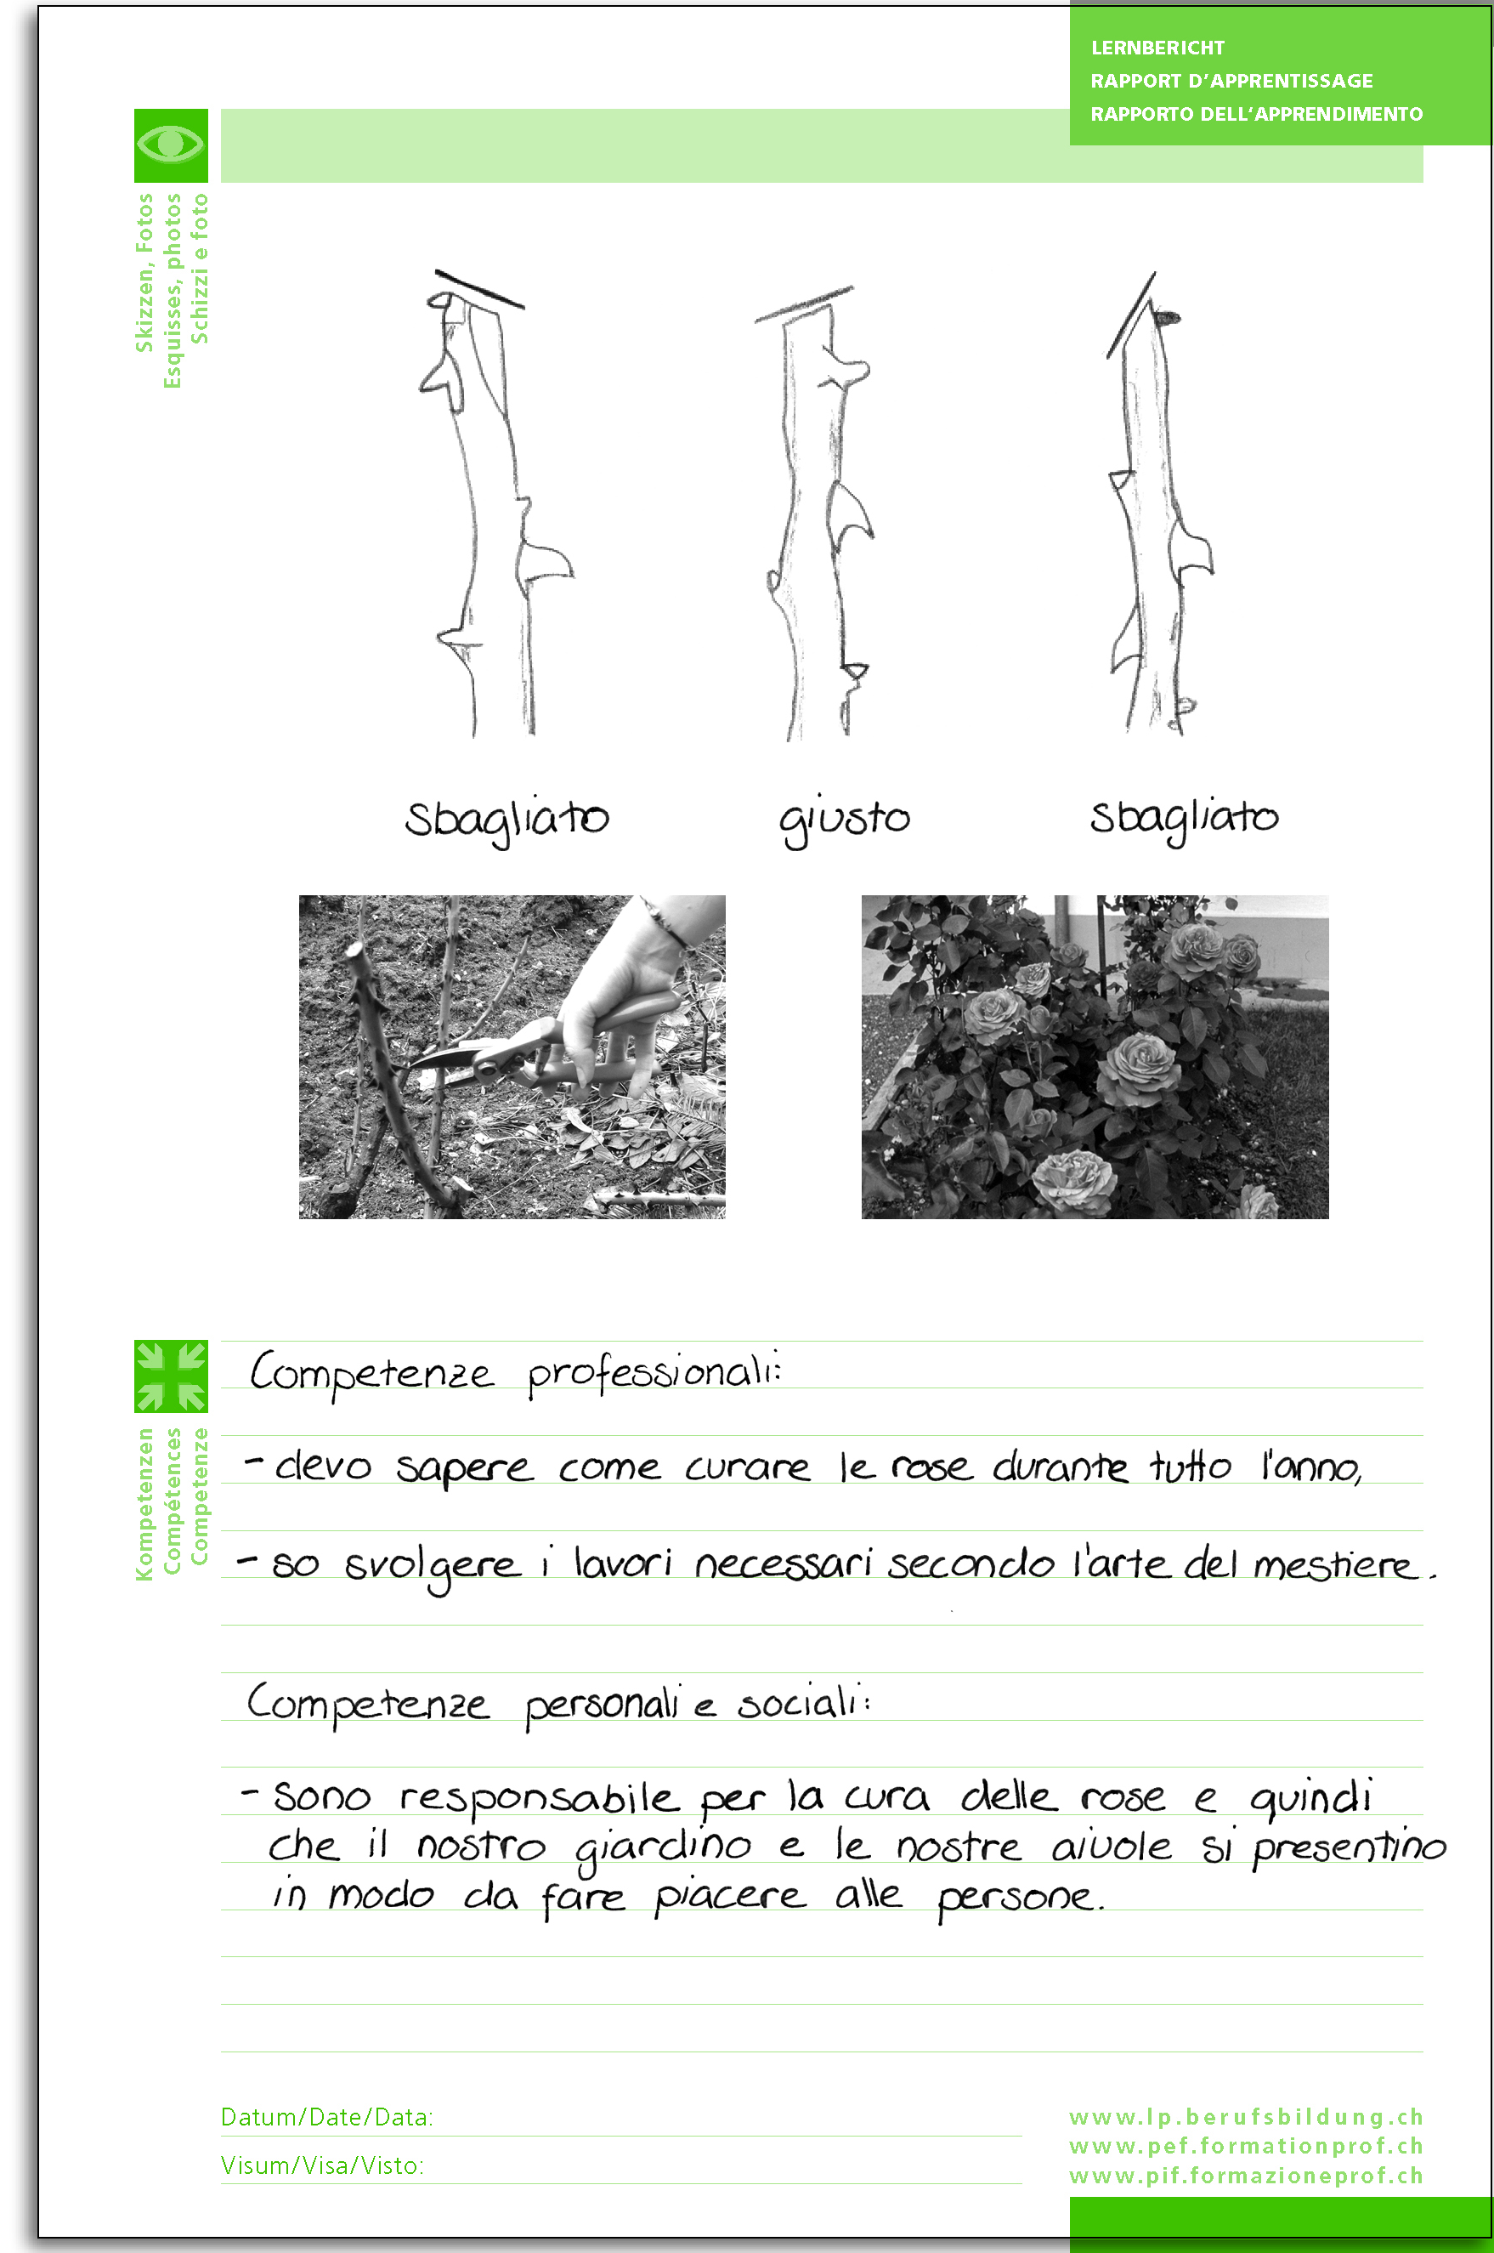

Esempio di rapporto dell’apprendimento Addetto alla logistica CFP

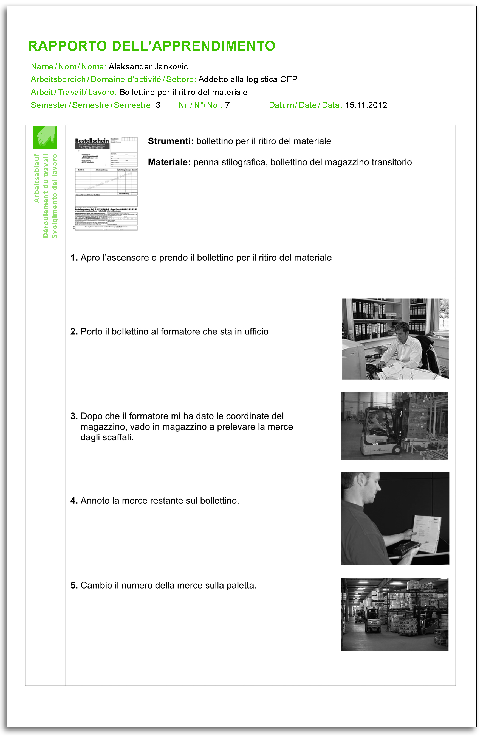

Formulario: Panoramica dei rapporti dell’apprendimento

Competenza operativa 1:
No. rapporto dell’apprendimento | Data | Campo di lavoro

Competenza operativa 2:
No. rapporto dell’apprendimento | Data | Campo di lavoro

Competenza operativa 3:
No. rapporto dell’apprendimento | Data | Campo di lavoro

Competenza operativa 4:
No. rapporto dell’apprendimento | Data | Campo di lavoro

Competenza operativa 5:
No. rapporto dell’apprendimento | Data | Campo di lavoro

- Rapporti di formazione
Oml: adeguare il testo secondo le necessità.
Il rapporto di formazione è obbligatorio. Con esso si documenta regolarmente il livello di formazione da lei raggiunto. Una volta a semestre, durante il colloquio che avviene con il suo formatore, si valuta il livello del suo apprendimento e si concordano gli obiettivi per il semestre successivo. Tali obiettivi potranno poi essere il suo punto di riferimento. Prima di ogni colloquio, dovrà preparare un suo giudizio personale sul raggiungimento degli obiettivi nel semestre precedente. Questo giudizio le servirà quale base per il colloquio.
Per valutare il raggiungimento degli obiettivi, il formatore può servirsi della documentazione dell’apprendimento.
Dopo aver discusso il livello di formazione con il suo formatore e una volta compilato il rapporto di formazione, può inserirne una copia nel presente registro.
Oml: nel paragrafo seguente scegliere ciò che corrisponde alla professione in questione:
Nelle varie professioni sono impiegati formulari diversi per redigere il rapporto di formazione. Noi utilizziamo il formulario del CSFO, applicabile indistintamente a tutte le professioni. Oppure La nostra organizzazione del mondo del lavoro pubblica un rapporto di formazione specifico.
A 5.1 | Formulario “Rapporto di formazione” (allegato 5.1)

Oml: se disponibile, è possibile inserire qui il vostro formulario del rapporto di formazione.
Il rapporto di formazione quale bilancio della situazione
Il colloquio ha lo scopo di verificare lo stato delle sue conoscenze in base al piano di formazione aziendale. Inoltre, il colloquio offre la possibilità, a lei e al suo formatore, di eliminare eventuali punti poco chiari a livello personale e professionale e di stabilire gli obiettivi per il prossimo periodo formativo (di norma il semestre successivo).
Oml: se nella vostra professione il rapporto di formazione si esprime anche con una nota, spiegate brevemente la nota dei luoghi di formazione.
Il colloquio deve essere costruttivo e offrire la possibilità di discutere sia i suoi punti forti e i suoi progressi, sia gli ambiti nei quali deve ancora migliorare.
Preparazione al colloquio sul rapporto di formazione
Si prepari bene al colloquio riesaminando tutti i rapporti dell’apprendimento del semestre trascorso e riflettendo sui suoi progressi nelle singole competenze operative. Inoltre cerchi di capire su cosa intende lavorare nel semestre successivo. Si prenda il tempo necessario.
Prenda un rapporto di formazione e rifletta su come potrebbe completare le sezioni da 1 a 6. In questo modo avrà la possibilità di valutare le sue competenze operative (sezioni 1-4), la sua documentazione dell’apprendimento (sezione 5) e le sue prestazioni alla scuola professionale e ai corsi interaziendali (sezione 6).
Completando la sezione 7, potrà fornire un feedback all’azienda formatrice. In questo caso si potrà esprimere sul sostegno ricevuto dall’azienda nell’ambito delle competenze professionali e metodologiche, ma anche esprimere un giudizio sul clima all’interno dell’azienda e sul sostegno personale offertole. Potrà inoltre valutare la qualità della consulenza da parte del formatore nel corso del semestre.
Infine formuli gli obiettivi per il prossimo semestre e fissi degli accordi d’intesa con il suo formatore.
Autovalutazione
Sia sincero con se stesso. Rifletta su quali sono i suoi punti deboli personali o professionali. Le debolezze personali o professionali sono normali, le potrà migliorare nel prosieguo della formazione. Una valutazione autocritica e oggettiva aiuta a farsi strada nella futura professione.
Valutazione e autovalutazione
Lei e il suo formatore dovrete completare un rapporto di formazione ciascuno e procedere a un confronto durante il colloquio di qualificazione. In questo modo, potrà farsi un’idea dell’autovalutazione e otterrà il riscontro da qualcun altro. Le aspettative coincidono dove si evidenziano corrispondenze. Di riflesso, è importante discutere dei punti in cui si evidenziano incongruenze nelle rispettive valutazioni. Grazie al colloquio e alle relative misure concordate, determinanti per il successivo periodo di valutazione, potrà colmare le sue lacune e prepararsi al nuovo semestre.
Oml: è possibile mettere a diposizione delle persone in formazione il documento seguente, che propone una panoramica sui contenuti del rapporto di formazione.

A 5.2 | Panoramica sul rapporto di formazione (allegato 5.2)

Indirizzo internet utile per le oml
Rapporto di formazione come formulario interattivo
(www.ct.formazioneprof.ch/dyn/3948.aspx)

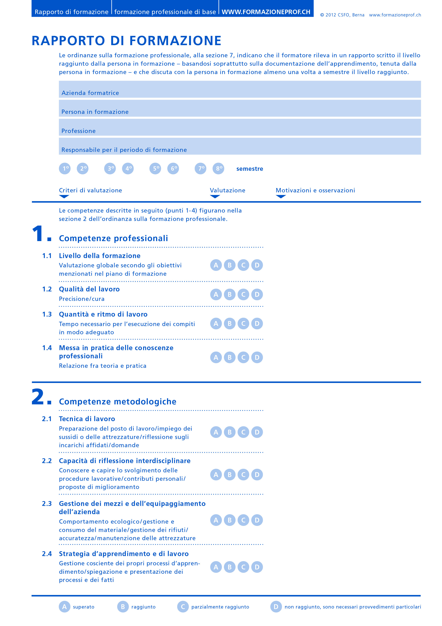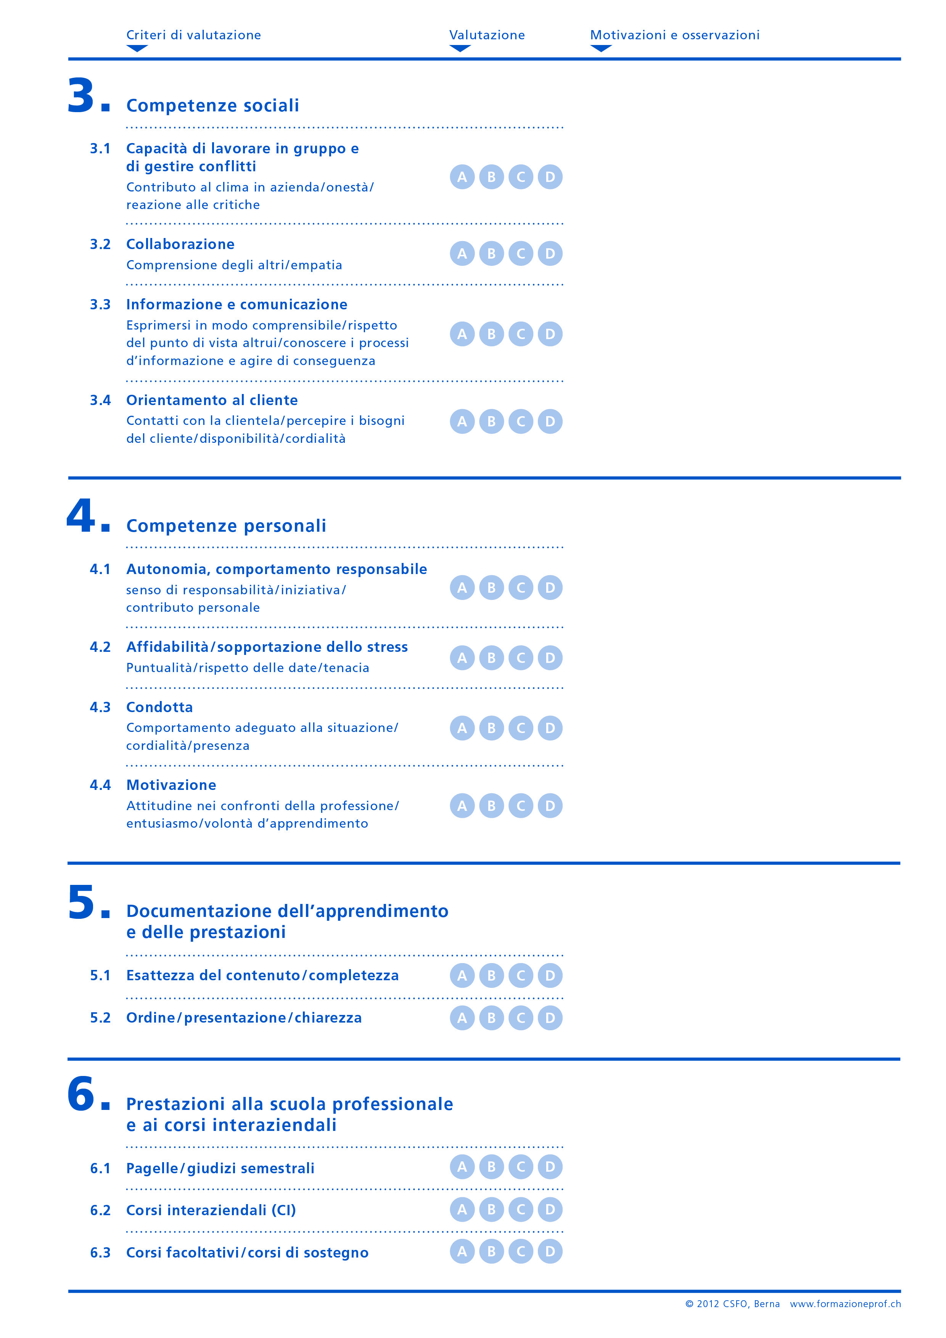
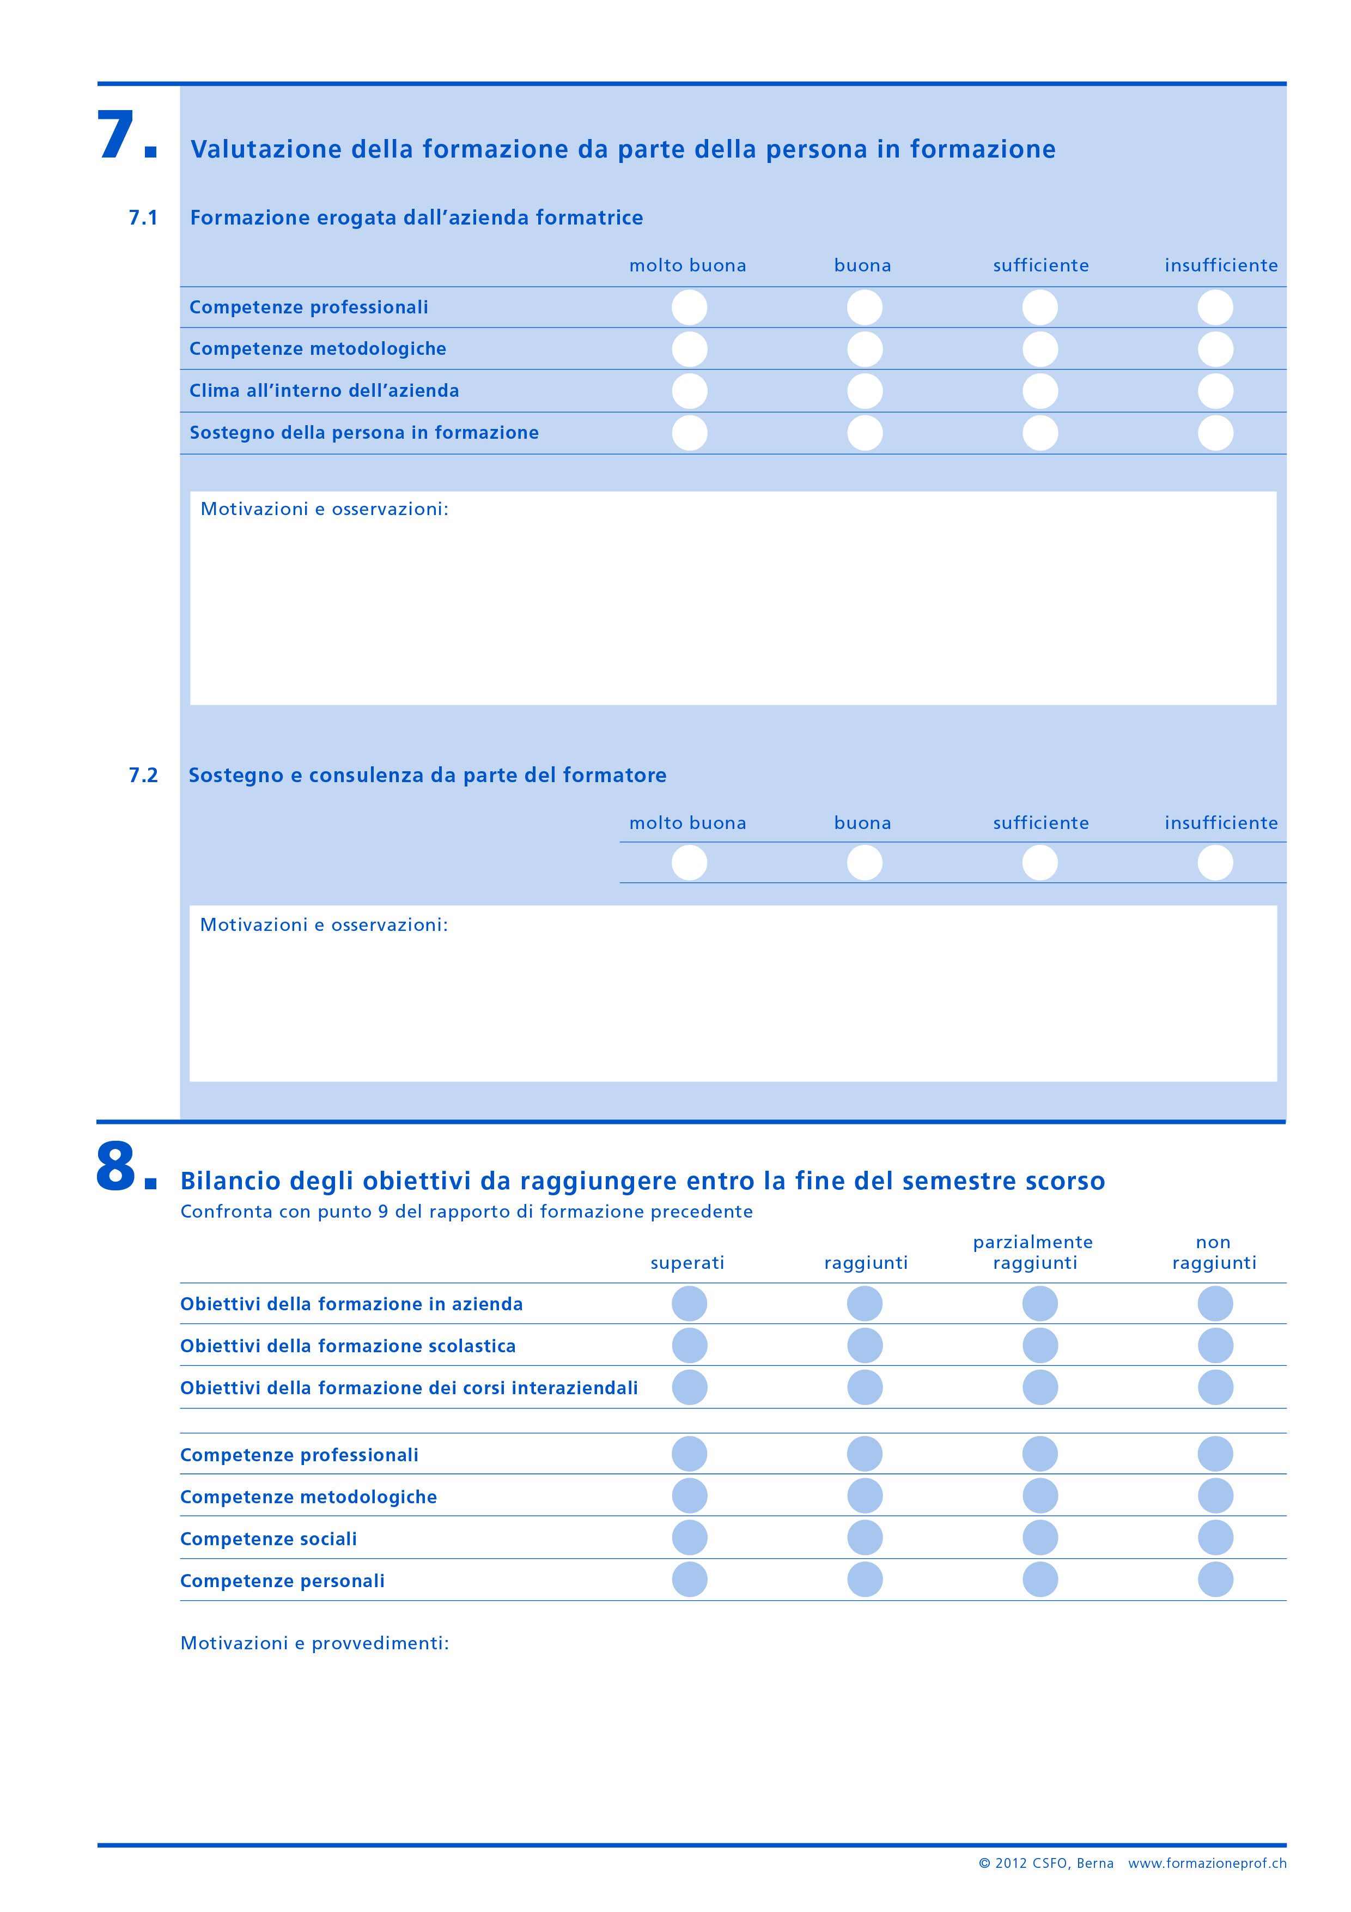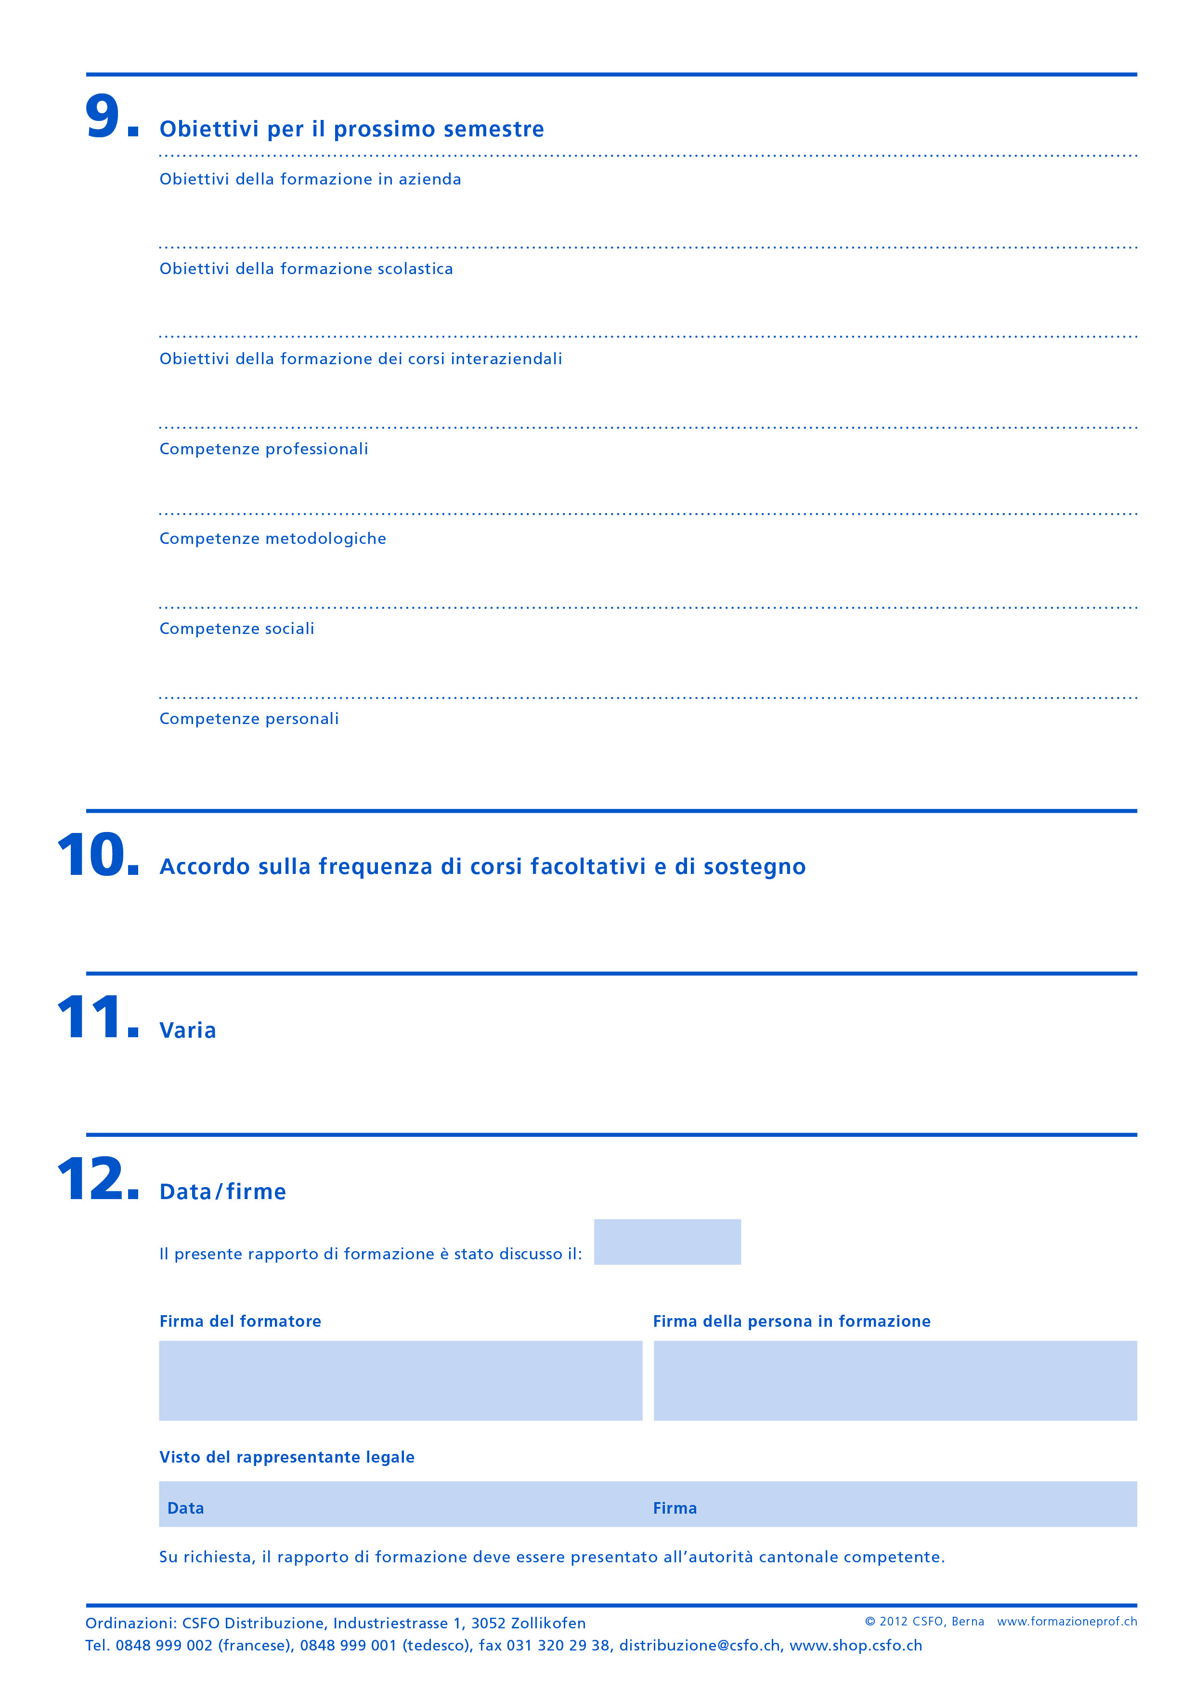
Panoramica sul rapporto di formazione

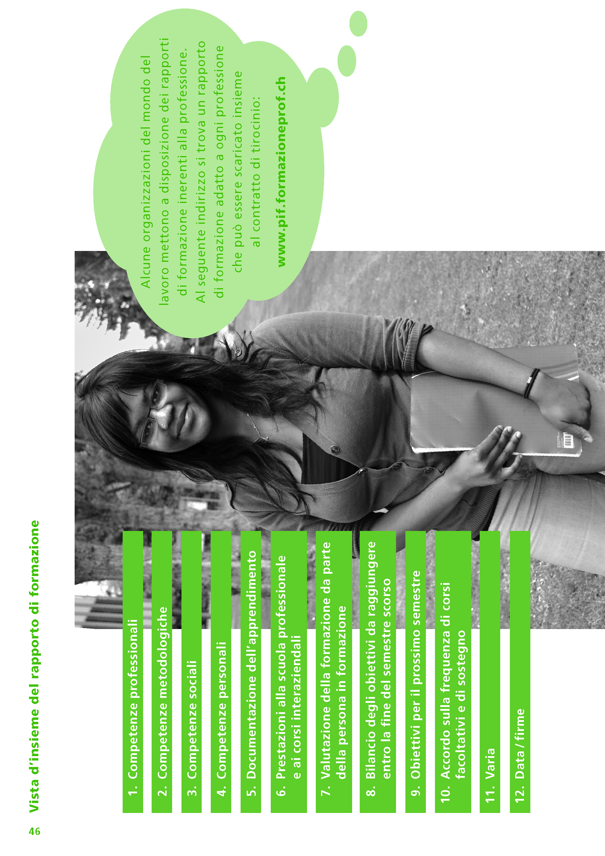

- Azienda formatrice / Contratto di tirocinio
Oml: adeguare il testo secondo le necessità.
Azienda formatrice
Tutte le informazioni (opuscoli e regolamenti) relative all’azienda possono essere inserite qui.
Contratto di tirocinio
Il contratto di tirocinio, firmato da tutte le parti e approvato dall’ufficio della formazione professionale, viene inserito qui.

- Corsi interaziendali (CI)
Oml: adeguare il testo secondo le necessità.
Qui è possibile archiviare la documentazione principale relativa ai corsi interaziendali:

- certificato delle competenze
- rapporti
- programma dei corsi

Oml: se nel caso della vostra professione esiste una documentazone specifica per i corsi interaziendali, è possibile segnalarlo qui.

- Scuola professionale
Oml: adeguare il testo secondo le necessità.
Qui è possibile archiviare la documentazione principale relativa alla scuola professionale:

- giudizi e pagelle
- orari
- opuscoli

- Informazioni dell’associazione professionale
Oml: adeguare il testo secondo le necessità.
Qui è possibile inserire le informazioni dell’associazione professionale.

- Glossario
Oml: adeguare il glossario secondo le necessità, ad esempio, integrando importanti definizioni del linguaggio tecnico settoriale.
Azienda formatrice (formazione aziendale) | L’azienda formatrice offre la formazione pratica professionale. Le aziende assumono le persone in formazione, con le quali stipulano un contratto di tirocinio.
Brainstorming | Metodo atto a favorire la nascita di nuove idee all’interno di in un gruppo.
Certificato di lavoro relativo alla formazione | Alla fine del rapporto di lavoro la persona in formazione ha diritto a un certificato redatto dal datore di lavoro. Il documento deve indicare almeno i dati principali concernenti la professione appresa e la durata della formazione professionale di base.
Competenze operative | Le competenze operative comprendono le competenze professionali, metodologiche, sociali e personali. Le competenze professionali consentono di svolgere e di risolvere autonomamente e in modo competente compiti e problemi specifici. Le competenze metodologiche aiutano ad avere una buona organizzazione personale sul posto di lavoro e ad adottare le strategie appropriate nella risoluzione dei problemi. Le competenze sociali e personali permettono di instaurare rapporti e affrontare in modo sicuro le sfide poste dalle situazioni di comunicazione e all’interno di un team.
Corsi interaziendali (CI) | I corsi interaziendali sono generalmente di competenza delle organizzazioni del mondo del lavoro e completano la pratica professionale e la formazione scolastica.
Documentazione  dell'apprendimento | La documentazione dell’apprendimento è in sostanza l’insieme dei rapporti dell’apprendimento. Essa serve alla persona in formazione come mezzo di consultazione e al formatore quale riferimento per vedere i progressi nella formazione, l’interesse per la professione e l’impegno personale dimostrati dalla persona in formazione.
Esame finale | L’esame finale (prima: esame di fine tirocinio) è parte della procedura di qualificazione e ha luogo verso la fine della formazione professionale di base.
Formatore in azienda | I formatori (prima: maestri di tirocinio) insegnano la pratica professionale in azienda alle persone in formazione. I formatori possono incaricare il personale qualificato presente in azienda di una parte dell'insegnamento della pratica professionale alle persone in formazione.
Formazione  professionale di base | La formazione professionale di base trasmette le conoscenze e le competenze necessarie per esercitare una professione. La formazione è dispensata in tre luoghi: azienda formatrice, corsi interaziendali e scuola professionale.
Legge sulla formazione professionale (LFPr) | La LFPr è la base legale più importante e contiene le prescrizioni di diritto pubblico della Confederazione relative alla formazione professionale di base, alla formazione professionale superiore e alla formazione professionale continua. La LFPr è completata da numerose disposizioni esecutive della Confederazione (ad es.: Ordinanza sulla formazione professionale del 19 novembre 2003, OFPr e ordinanze sulla formazione professionale di base) e dei Cantoni.
Luoghi di formazione | I luoghi di formazione sono: azienda formatrice, corsi interaziendali e scuola professionale.
Mindmap | La mindmap (o mappa mentale) è la rappresentazione grafica del flusso di pensiero in forma ramificata.
Ordinanze sulla  formazione  professionale | Le ordinanze sulla formazione professionale di base (che hanno sostituito i regolamenti sulla formazione e sugli esami) definiscono gli elementi fondamentali della professione da imparare, in particolare:  - oggetto e durata della formazione di base  - obiettivi e requisiti della formazione professionale pratica  - obiettivi e requisiti della formazione scolastica  - mole dei contenuti della formazione e parti a carico dei luoghi di formazione  - procedura di qualificazione, certificati e titoli.
Organizzazioni del mondo del lavoro (oml) | L’espressione collettiva «organizzazioni del mondo del lavoro» designa i partner sociali, le associazioni professionali, i sindacati e le altre organizzazioni competenti.
Persona in formazione | È considerata persona in formazione chi ha concluso le scuole dell‘obbligo e ha stipulato un contratto di tirocinio per apprendere una professione secondo le disposizioni dell‘ordinanza sulla formazione professionale di base.
Piano di formazione aziendale | Il piano di formazione aziendale corrisponde al piano di formazione della professione adeguato alle condizioni dell’azienda formatrice.
Piano di formazione della professione | Il piano di formazione è parte dell’ordinanza sulla formazione professionale di base e definisce la struttura concreta della formazione.
Piano di formazione individuale | Il piano di formazione individuale viene stabilito dal formatore adattando il piano di formazione aziendale alle esigenze della singola persona in formazione.
Procedure di  qualificazione (PQ) | L‘espressione «procedura di qualificazione» è utilizzata per designare tutte le procedure che permettono di stabilire se una persona dispone delle competenze definite dalla rispettiva ordinanza sulla formazione professionale. La procedura della maggiore portata è l‘esame finale.
Programma di formazione per le aziende formatrici | Il programma di formazione per le aziende formatrici, in genere, viene elaborato dalle oml, in quelle professioni in cui il piano di formazione non può essere direttamente utilizzato come strumento di pianificazione della formazione pratica in azienda.
Rapporto dell’apprendimento | Nel rapporto dell’apprendimento le persone in formazione descrivono regolarmente i principali lavori eseguiti, le competenze e l’esperienza acquisite, riflettendo sulle proprie competenze operative. I rapporti dell’apprendimento costituiscono la parte più importante della documentazione dell’apprendimento e delle prestazioni.
Rapporto di  formazione | Con il rapporto di formazione si documenta regolarmente la valutazione dell’apprendimento avvenuto in azienda. Il rapporto viene compilato durante un colloquio che avviene tra formatore e persona in formazione. Esso è obbligatorio e completa le discussioni che avvengono durante il lavoro.
Scuola professionale | La scuola professionale impartisce l’insegnamento scolastico professionale e di cultura generale. Offre inoltre corsi di sostegno e corsi facoltativi.
Titoli della formazione professionale | Nella formazione professionale di base è possibile conseguire tre tipi di titolo: il certificato federale di formazione pratica (CFP), l’attestato federale di capacità (AFC) e l’attestato federale di maturità professionale.

